SOFSTOCK
(software de organizacion, Facturacion y seguimiento de stock)

AUTOR
RONALDO JOYA ORTIZ

INTEGRANTES

FAIBER ADRIAN ABRIL ALVARADO

CENTRO AGROEMPRESARIAL DE LOS ANDES SENA-CATA
MÁLAGA-SANTANDER
Fecha de Presentación: 20/11/2026

SOFSTOCK
(softare de organizacion, Facturacion y seguimiento de stock)

AUTOR
RONALDO JOYA ORTIZ

INSTRUCTOR

FAIBER ADRIAN ABRIL ALVARADO

FORMACIÓN
TECNOLOGO EN ANALISIS Y DESARROLLO DE SOFTWARE

CENTRO AGROEMPRESARIAL DE LOS ANDES SENA-CATA
MÁLAGA-SANTANDER
Fecha de Presentación: 20/11/2026

TABLA DE CONTENIDO

RESUMEN EJECUTIVO 6
INTRODUCCIÓN 8
1. DESCRIPCIÓN DEL TRABAJO DE INVESTIGACIÓN 10
1.1. PLANTEAMIENTO DEL PROBLEMA 10
1.2. JUSTIFICACIÓN 13
1.3. OBJETIVOS 14
1.3.1. OBJETIVO GENERAL 14
1.3.2. OBJETIVOS ESPECÍFICOS 14
1.4. ESTADO DEL ARTE / ANTECEDENTES 15
2. MARCOS REFERENCIALES 21
2.1. Marco Teórico 21
2.1.1. Software 21
2.1.2. Ingeniería de software 22
2.1.3. Metodología orientada a objetos 22
2.1.4. Arquitectura cliente-servidor 23
2.1.5. Modelo entidad-relación: 24
2.1.6. Sistema 25
2.1.7. Proceso 25
2.1.8. Ciclo PHVA 26
2.2. Marco Legal 26
2.2.1. Derechos de los Usuarios en relación a sus datos personales. 26
2.2.2. Uso de cookies 26
2.2.3. Cesión de datos personales de los usuarios a terceros 27
2.2.4. Uso de las TIC en Colombia 27
2.3. Marco Conceptual 27
3. DESARROLLO DEL PROYECTO 29
3.1. FASE 1. ANÁLISIS 29
3.1.1. Análisis de Requerimientos 29
3.1.2. Alcances del software 30
3.1.3. Recolección de información 31
3.1.4. Definición de requerimientos 32
3.1.5. ROLES DEL SISTEMA 35
3.1.5.1 Administrador 36
3.1.5.2 Empleado 36
3.1.6. SELECCIÓN DE TECNOLOGÍA 39
3.1.6.1 Framework Laravel 39
3.1.6.2 Lenguaje de programación. 39
3.1.6.3 Base de datos. 40
3.1.6.4 Generación de Informes: Gráficos Interactivos con Chart.js 41
3.2. FASE 2. DISEÑO Y ARQUITECTURA 42
3.2.1. Elaboración del Modelo Relacional 42
● id, numerodocumento, name, apellidos, email, password, tipo (rol), estado, avatar_color, avatar_image, tipodocumento, salario, created_at, updated_at 43
3.2.2. Arquitectura de la Herramienta Tecnológica 46
3.2.3. Estructura del proyecto. 47
3.2.4. Casos de Uso 50
3.2.4.1 Descripción Casos de Uso 52
3.2.4.1.1 Módulos inicio de sesión 52
3.2.4.1.2 Módulo administrar 54
3.2.4.1.3 Módulo asignaciones 69
3.2.4.1.4 Módulo evaluación PAD. 79
3.2.5. Arquitectura 81
3.2.6. Diagrama de Secuencias 82
3.3. FASE 3. DESARROLLO 83
3.3.1. DESARROLLO DE FUNCIONALIDADES Y MÓDULOS 83
3.3.2. Módulos de la aplicación 83
3.3.2.1 Módulo Inicio 84
3.3.2.2 Módulo Gestión de Mesas 86
3.3.2.3 Módulo Ventas 87
3.3.2.4 Módulo Compras 89
3.3.2.5 Módulo Inventario 91
3.3.2.6 MODULO INFORMES 93
3.3.2.7 MODULO USUARIOS 95
3.3.2.8 MODULO DE PERFIL 97
3.4. FASE 4. REVISION Y VERIFICACION 99
3.4.1. Requerimientos para verificar 99
3.4.2. Prueba funcionalidad 101
4. RESULTADOS 102
5. CONCLUSIONES 104
6. RECOMENDACIONES 106
7. REFERENCIAS BIBLIOGRÁFICAS 108
8. ANEXOS 112
8.1. Ficha Técnica 112
8.1.1. EQUIPO CLIENTE 112
8.1.2. EQUIPO SERVIDOR 112

RESUMEN EJECUTIVO
El SENA, mediante el programa de formación Tecnología en Análisis y Desarrollo de Software, promueve el desarrollo de soluciones tecnológicas orientadas a mejorar los procesos administrativos y operativos de las organizaciones. Sin embargo, en muchas cooperativas, establecimientos comerciales y pequeños negocios todavía existen dificultades relacionadas con la gestión y el control de inventarios, productos, bienes y recursos, debido al uso de registros manuales o herramientas poco eficientes que pueden ocasionar pérdida de información, desorganización y dificultades en el seguimiento de las operaciones.
Debido a esta problemática, surge la necesidad de desarrollar un sistema de información que permita optimizar y centralizar los procesos administrativos. Por esta razón, se propone SofStock, un software diseñado para facilitar la administración, organización y control de los inventarios y recursos de diferentes tipos de organizaciones.
El proyecto SofStock contempla funcionalidades para gestionar usuarios, perfiles y roles, permisos, categorías, productos, proveedores, detalles de factura y facturas. Asi mismo, incorpora módulos para la administración de inmuebles, contratos de arrendamiento y actas, permitiendo llevar un registro de los bienes entregados a los arrendatarios, controlar las existencias y documentar los acuerdos establecidos en las reuniones. También cuenta con módulos de reportes, auditorías (seguimiento de actividades), notificaciones y configuración del sistema, que facilitan la consulta de información y la administración de sus funcionalidades.
Los objetivos principales del proyecto se enfocan en mejorar el control de los inventarios, optimizar la administración de los recursos, fortalecer la seguridad de la información mediante roles y permisos y facilitar el seguimiento de las operaciones realizadas dentro de la organización. De igual manera, el sistema incorpora mecanismos de auditoría que permiten consultar las acciones efectuadas por los usuarios, así como herramientas de notificación y generación de reportes que contribuyen a una gestión más organizada, segura y transparente.
Con la implementación de SofStock se espera mejorar los procesos administrativos, reducir errores en el manejo de la información, facilitar la consulta y actualización de los registros y fortalecer el control de los bienes y recursos. De esta manera, se busca ofrecer una herramienta tecnológica confiable, organizada y de fácil utilización, que responda a las necesidades de cooperativas, establecimientos comerciales y pequeños negocios, contribuyendo a la optimización de sus procesos y a su transformación digital.

PALABRAS CLAVE: Gestión de inventarios, Control de recursos, Sistema de información, Software administrativo, Cooperativas, Establecimientos comerciales, Pequeños negocios, Automatización de procesos, Seguridad de la información, Auditor.

INTRODUCCIÓN
Actualmente, las compañías y negocios han notado cómo el progreso tecnológico y el rápido desarrollo de las tecnologías de la información se han incorporado a muchos de sus procesos internos y operativos. Esto ha llevado a que los métodos tradicionales, que durante mucho tiempo fueron la única forma de gestionar, sean reemplazados por herramientas tecnológicas que hacen más eficientes, modernos y mejores la administración de los negocios.

Un negocio que quiera ser más competitivo, eficiente y tener un mejor control operativo necesita mejorar sus procesos internos, su organización, su estructura administrativa y la calidad del servicio que brinda a sus clientes. Esto significa que debe utilizar herramientas tecnológicas que faciliten el manejo de ventas, inventarios, reservas, empleados y consumos, además de ofrecer una administración clara, confiable y centralizada.

Por esta razón, se decide crear una solución tecnológica para un problema común en los negocios de billar: la mala gestión manual de la información. Un registro desorganizado de ventas, consumos por mesa, inventarios y movimientos administrativos provoca pérdida de tiempo, errores en cálculos y falta de control. Por eso se ha desarrollado Billar Nexus, un programa pensado para manejar todas las operaciones internas de un billar.

El software Billar Nexus ayudará a manejar de manera eficiente los procesos importantes del negocio, como el control de inventarios, ventas, control de mesas, métodos de pago, control de usuarios (empleados y administrador) y generación de reportes. Con esta herramienta, el administrador podrá ver información detallada y actualizada en cualquier momento, mejorando así la toma de decisiones y asegurando que la operación sea más segura, organizada y productiva.

La forma de trabajar utilizada para este proyecto es la del ciclo de vida del desarrollo de software, que ayuda a detectar errores de manera temprana y se centra en la calidad, el cumplimiento de horarios y el manejo correcto de los recursos que se utilizan en el desarrollo.

El sistema se construirá basado en un modelo arquitectónico de software que garantice su eficiencia, escalabilidad, seguridad, rapidez en la ejecución y facilidad para generar reportes. BillarNexus busca ofrecer una solución moderna que facilite el trabajo del administrador, reduzca el tiempo de gestión, evite el uso de registros en papel, minimice los costos operativos y mejore la precisión en el control de la información.

Este documento incluye lo que se necesitaba al principio, cómo se diseñó, cómo se llevó a cabo y las pruebas que se hicieron mientras se creaba el sistema. La información se organiza en cuatro partes: En la primera, se explican las metas del proyecto, por qué es importante y la teoría que lo respalda, además del método utilizado. Luego, se muestra cómo se diseñó la estructura y cómo se implementó el software. Por último, se detallan las pruebas que se hicieron y los resultados que se obtuvieron del desarrollo del proyecto.

DESCRIPCIÓN DEL TRABAJO DE INVESTIGACIÓN

PLANTEAMIENTO DEL PROBLEMA
La tendencia global de convertir procesos que antes se hacían a mano en digitales se ha vuelto una estrategia muy importante. Esto ayuda a las organizaciones a acceder a la información de forma rápida y sencilla con solo un clic en internet. En la actualidad, al usar menos documentos en papel, la manera de gestionar los documentos ha mejorado. Sin necesitar papeles impresos, se puede consultar la información desde cualquier lugar y al mismo tiempo, se reduce el riesgo de perder o dañar los documentos, y se hace más fácil mover y controlar la información.

En muchos negocios, como los billares, todavía hay tareas administrativas que se hacen a mano o con herramientas básicas, lo que provoca que haya retrasos en las respuestas, errores en los registros y problemas al crear reportes claros y completos. Las ventas, el consumo por mesa, los inventarios, los métodos de pago y los movimientos diarios a menudo se registran de forma desorganizada, lo que afecta la manera en que se manejan las cosas y dificulta tomar decisiones bien informadas.

En la operación de un billar, es muy importante llevar un buen control de las ventas, el consumo de productos, la disponibilidad de mesas, el inventario y el registro de pagos para que todo funcione bien. Sin embargo, no tener un sistema digital que reúna esta información se ha vuelto un problema que afecta el tiempo de atención al cliente, la exactitud de los registros y la creación de informes administrativos. Estas tareas son a menudo aburridas, repetitivas y requieren mucho esfuerzo si se hacen manualmente.

Por eso, usar un sistema de información como Billar Nexus es una gran solución que ayudará a digitalizar y mejorar la gestión interna del negocio. Este sistema hará más fácil registrar, controlar y consultar todo lo relacionado con ventas, inventarios, consumo por mesas, proveedores y métodos de pago. Así, se podrá mejorar la organización y disminuir los problemas que vienen con el manejo de documentos en papel. Con esta herramienta, la información estará mejor organizada, será más fácil de comprobar y se podrá consultar en cualquier momento para ayudar en la toma de decisiones adecuadas.

Debido a estas necesidades, se propone crear una herramienta de computadora que haga más fáciles las tareas administrativas de un lugar de billar, acortando los tiempos de respuesta y usando menos recursos, tanto físicos como de personas. Esto ayudará a que el lugar funcione de manera más eficiente, ordenada y esté en sintonía con las nuevas tendencias de digitalización.

A continuación, se muestra un diagrama de problemas que explica la situación actual del establecimiento, donde se pueden ver las causas principales de los problemas y cómo estas afectan la gestión operativa y administrativa.

Ilustración 1 Árbol del Problema
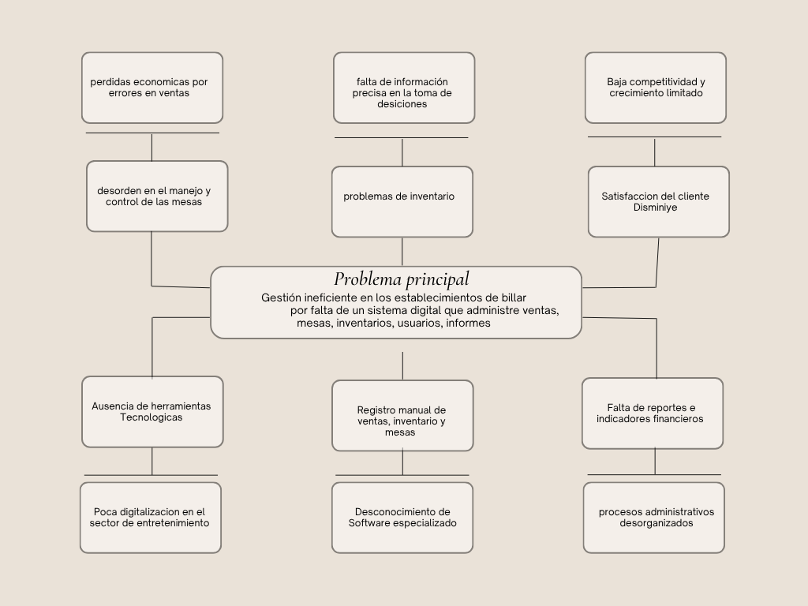
Fuente: Autor.
A partir de lo mostrado en el árbol de problemas, es evidente que la deficiencia en la gestión de la información en los establecimientos de billar se genera por el manejo manual de registros, el uso excesivo de cuadernos, planillas y anotaciones dispersas, así como por la ausencia de una herramienta digital que centralice y agilice todos los procesos administrativos, operativos y comerciales.

JUSTIFICACIÓN
Actualmente, en la provincia de García Rovira y en muchos establecimientos de entretenimiento, se ha vuelto necesario implementar tecnologías de la información para mejorar los procesos internos. Esta necesidad surge debido a que existen numerosas fallas en la ejecución de procedimientos administrativos, comerciales y operativos que aún se realizan de forma manual.
Específicamente, en los establecimientos de billar, la gestión de ventas, el control de mesas, el manejo del inventario y la organización de torneos se ha convertido en una actividad compleja, desordenada y que implica un consumo excesivo de tiempo por parte de los administradores. La ausencia de herramientas digitales dificulta la administración eficiente del negocio y genera problemas de control y rentabilidad.
El propósito central de este proyecto estará orientado a gestionar de manera integral las operaciones de un establecimiento de billar mediante Billar Nexus, un sistema que busca reducir los errores y el retraso en el registro de ventas, consumos e inventarios generado por el uso de documentación dispersa y registros manuales. Con esta herramienta se pretende optimizar el trabajo del recurso humano, mejorar la precisión de la información y disminuir el uso de formatos físicos.
Teniendo en cuenta la problemática planteada y con el fin de fortalecer la gestión administrativa y comercial, se propone el desarrollo de una aplicación orientada a objetos que, mediante una base de datos estructurada, permite no solo llevar un registro organizado de los procesos internos, sino también facilitar la administración de las mesas, productos, ventas, empleados y torneos. Esto permitirá un control eficiente de la información generada diariamente y brindará reportes que apoyen la toma de decisiones estratégicas.
Partiendo de esta premisa, surge la pregunta que da origen a esta propuesta de proyecto:
¿Un software desarrollado con base en el paradigma orientado a objetos, para la gestión de la información de un establecimiento de billar, es una solución efectiva para mejorar los procesos administrativos y operativos del sector en la región?

OBJETIVOS

OBJETIVO GENERAL
Construir, a partir de una arquitectura software, una aplicación que permita la gestión integral de la información administrativa y de inventario, con el fin de optimizar los proceso para acceder a la informaciony conoccerla rapidamente.

OBJETIVOS ESPECÍFICOS
a) Diseñar un modelo arquitectónico de software de alto nivel para la gestión de la información relacionada con las operaciones de los establecimientos de billar, abarcando mesas, productos, ventas, empleados.
b) Desarrollar una herramienta software que gestione de manera centralizada la información del establecimiento de billar, permitiendo optimizar el control de ventas, inventario y procesos internos, así como agilizar la generación de reportes administrativos.
c) Realizar pruebas de validación del sistema BillarNexus para verificar que cumpla con los requerimientos funcionales y no funcionales del cliente, garantizando su correcto desempeño y usabilidad en escenarios reales de operación.

ESTADO DEL ARTE / ANTECEDENTES
Las entidades generan una gran cantidad de información, tanto en sus procesos internos como en sus procesos externos. La importancia de gestionar adecuadamente la información y darle valor ha estado presente desde la Antigüedad, se tiene constancia de la existencia de archivos, por ende, de fondos documentales organizados, Durante muchos años la información se ha gestionado a través de documentos en papel tales como los libros de cuentas, fichas de empleados, informes anuales, historiales clínicos, entre otros. La aparición de la informática permitió la evolución al soporte digital, dando lugar a los primeros sistemas de información.

Un sistema de información se denomina al conjunto de procedimientos manuales y/o automatizados que están orientados a proporcionar información para la toma de decisiones.

La digitalización de los procesos cumple un papel muy importante en las empresas puesto que permite acceder a la información de manera más ágil, su implementación está asociada a la revolución digital. Desde los inicios, la aparición de la computadora evidenció un gran apoyo para diferentes aspectos de la vida cotidiana, reveló un salto hacia una nueva generación, dio paso al nacimiento de internet, la cual conecto a todo el mundo, se convirtió en un gran medio de comunicación y ahora es lo que se conoce como las Tecnologías de la Información.

(Gimenez de Litebi Aznar, 2010), director de desarrollo de negocio de Litebi, redacta en su artículo “Muy breve historia del software” y explica: “El software, que comenzó siendo un asunto de científicos y proyectos gubernamentales hechos prácticamente a medida pasó a ser, a partir de los años 60 y 70, parte del entorno empresarial y utilizado de forma habitual en grandes empresas.”

Al hacer un repaso de cómo han cambiado las cosas, se notaría como la introducción del software ha modificado algunas actividades, según (Morato, 2016):

“Antes para ver películas y series, teníamos que ir a rentar un DVD a un lugar físico; ahora las vemos en Netflix, una empresa de software. Antes para pedir un taxi, teníamos que salir a la calle a pedirlo (si es que pasaba); ahora un auto con la mejor atención al cliente nos recoge en la puerta de nuestra casa con Uber, una empresa de software. Antes leer un libro significaba conseguirlo físicamente en alguna librería o biblioteca; ahora puedes pagar por un e-book, el cual es software, y lo descargas para leerlo en tu Kindle. Antes comprar cosas significaba ir a una tienda física; ahora puedes comprar lo que quieras en Linio o Amazon, empresas de software, desde la comodidad de tu hogar.”

En 2013, Estados Unidos, por la necesidad de encontrar información necesaria para la lucha antiterrorista recurrió a Silicon Valley, el cual respondió con una revolución en la tecnología, según (Risen, 2013): “Con ello, por primera vez, los espías de Estados Unidos tienen la capacidad de rastrear las actividades y movimientos de una persona en casi cualquier lugar del mundo sin necesidad de vigilarla directamente o de escuchar sus conversaciones”.

El (Majó, Joan, & Pere, 2001) expresa acerca de las TICs:
“Sus principales aportaciones a las actividades humanas se concretan en una serie de funciones que nos facilitan la realización de nuestros trabajos porque, sean éstos los que sean, siempre requieren una cierta información para realizarlo, un determinado proceso de datos y a menudo también la comunicación con otras personas; y esto es precisamente lo que nos ofrecen las TIC.”

La tecnología puede relacionarse fácilmente con cualquier campo de acción, permitiendo integración y/o mejoramiento de los procesos, una de las premisas según (Manuel Luzuriaga Directora, Alejandra Cechich CoDirectora, & Rossi, 2011) es que es posible partir “desde un proceso de características “caóticas” a un proceso estandarizado y comprensible, capaz de resolver los requerimientos de usuario en menos tiempo y con mayor precisión y efectividad”. Adicional, (Manuel Luzuriaga Directora et al., 2011) complementa: “es fundamental contar con una herramienta de software que soporte dicho proceso para llegar a buenos resultados”.

Esto permite a las entidades definir un nuevo esquema de trabajo para ahorrar tiempo, dinero y reducen el índice de errores. Los autores como Jorge Inche, Alfonso Chung y Julio Salas concluyen en su artículo que la implementación de herramientas tecnológicas “involucra no solo cambios en los procedimientos, sino también en la forma de hacer las cosas y en las actitudes del personal involucrado; es decir cambios en los individuos que conforman la organización”, mejorando la capacidad de manejar datos a gran velocidad para dar respuestas rápidas, convirtiendo a las empresas en una organización más eficiente.

Según Wolfram Jost director de Tecnología (CTO) de Software AG la digitalización de los procesos en las grandes empresas trae consigo una serie de beneficios que ayudaran a desarrollar nuevos procesos basados en modernas arquitecturas de software para poder competir en el mundo digital. Los beneficios son:

- Automatiza y estandariza procesos, productos y/o servicios que genere la empresa.
- Eficientiza el trabajo de manera transparente.
- Aumenta la velocidad de respuesta a problemas y soluciones y de entregas de resultados.
- Mejora la integración de clientes y aumenta las ventas.
- Controla todos los procesos y la información vía cloud, móvil y social.
- Tiene la capacidad de reinventar el negocio.

Autores como Lizeth Chambi afirma que “la digitalización de procesos es el mecanismo más sencillo, eficiente y rentable para almacenar, administrar y consultar grandes volúmenes de documentos “, Lo cual trae consigo una serie de beneficios entre los cuales están:

- Acceso a la información de manera simultánea desde diferentes lugares
- Acceso seguro y rápido de la información
- Mayor productividad del personal
- Automatización de procesos

La automatización hace que los procesos sean más rápidos de ejecutar puesto que su objetivo es reemplazar los procesos manuales por procesos sistematizados a través de un software. Según Paola Mora y Taina Delgado “la implementación de una aplicación software académica y administrativa contribuirá al crecimiento organizacional, además que , mejora el control de la actividades que aquí se desempeñan facilitando en su proyección a futuro, automatizará todo el procesos de gestión académica de un institución de educación, mediante ágiles opciones que permiten registrar y compartir información de estudiantes, docente, cursos, aulas y planificación de cada periodo en ejecución.”.

Por otra parte, Carlos Mera y Francisco Ramírez en su tesis aseguran que la automatización de un proceso trae consigo una serie de ventajas entre las cuales están:
- Simplifica y optimiza procesos complejos
- Mejora la atención interna y a clientes
- Reduce los costos y el tiempo, puesto que no se ocupan mucho tiempo en el proceso y además se elimina el uso de papel
Estas ventajas tienen como único fin incrementar la productividad de la empresa.

Para reforzar la tesis anterior el autor KLEBER Ledesma deduce de su investigación que “la información y datos que maneja la institución diariamente se encuentra almacenada de forma segura en base de datos. Facilitando su uso y la actualización de los mismos”.

Los procesos académicos son la elaboración de planes y programas de estudio, de estrategias didácticas y de procedimientos y medios de evaluación y certificación, entre otros, que deben estar a cargo de cuerpos colegiados de docentes, técnicos o ambos, tanto de los planteles como de la dependencia o institución multi plantel de la cual dependen o les otorgó la validez oficial de estudios.

A continuación, se citarán diferentes tesis donde se han implementado software para gestionar y automatizar los procesos y han sido desarrollados con éxito:
- Proyecto presentado por Enríquez Iván en la Universidad Nacional de Trujillo, “Sistema de información web para la mejora en la gestión académica de un colegio” tenía como objetivo mejorar la gestión académica de la institución a través de la implementación de un sistema de información que redujera los tiempos de demora en los procesos de gestión y elaboración de reportes académicos y así incrementar el nivel de satisfacción de los usuarios. Como resultado de la implementación del software de concluyó que se el tiempo es menor haciendo el proceso mediante el sistema web que como se venía trabajando manualmente “.(Enríquez,2017)

- Proyecto presentado por Ramírez Alejandro y Rojas Danny en la Universidad Nacional de Trujillo, “Sistema de información web de control de personal y plantillas para mejorar la gestión de recursos humanos” tenía como objetivo mejorar la gestión de control de personal mediante la implementación de un sistema de información con tecnología web que disminuyera el tiempo de permisos y registro de personal. Los resultados de las pruebas aplicadas demostraron que el tiempo de ejecución de los procesos con la nueva herramienta eran de un 30% menos al tiempo de ejecución con los procesos que manejaban “.(Ramírez y Rojas ,2016)

- Proyecto presentado por Prieto Eliana y Rojas Sergio en la Universidad Industrial de Santander, “Sistema para la optimización en los procesos de creación y control de presupuestos de obras civiles”. Tenía como objetivo automatizar la creación de presupuestos de obras civiles para facilitar la realización de tareas de los empleados. Los resultados obtenidos en este proyecto fueron muy favorables puesto que facilitó el proceso de creación ya que los ingenieros podían generar sus informes de forma eficiente a través de la plataforma y comprobaron que el tiempo disminuyó en un 80% en comparación a como se hacía anteriormente”. (Prieto y Rojas, 2012)

- Proyecto presentado por Pimentel Milena y Ortega Yehison en la Universidad Industrial de Santander, “Software para el apoyo de procesos del programa de salud ocupacional”. Tenía como objetivo desarrollar un software para el mejoramiento de la administración de salud y organización de la información. Dio como resultado un aporte a la utilización de nuevas tecnologías en el manejo de la información para brindar mejores servicios y asegurar la integridad de la información”. (Pimentel y Ortega, 2006)

- Proyecto presentado por Pinzón Eddy y Calderón Hemerson en la Universidad Industrial de Santander, “Software para apoyar el manejo de la información de una empresa prestadora de servicios de televisión”, Tenía como objetivo desarrollar un software para el control de la información de los afiliados permitiendo ser más competitivos y ofrecer un mejor servicio a sus clientes. Se pudo concluir a través de la implementación del software que facilitó las operaciones realizadas, siendo más eficientes, y además la sistematización de los procesos que hacían manualmente soluciono el problema de pérdida de la información y cálculo erróneo de la facturación. Así que este software cumplió su objetivo de ofrecer un mejor servicio a sus clientes”. (Pinzón y Calderón, 2004)

La gestión de la información conlleva a la toma de decisiones en muchas empresas puesto que proporciona la facilidad de obtener la información y hacer mejoras en los procesos. (Woodman. L ,1985) plantea: “la gestión de información es todo lo que tiene que ver con obtener la información correcta, en la forma adecuada, para la persona indicada, al costo correcto, en el momento oportuno, en el lugar indicado para tomar la acción precisa”. Su principal objetivo es mejorar las necesidades de las organizaciones, ofreciendo la accesibilidad y optimización de la información. La gestión de la información se adapta a cualquier tipo de entidad puesto que ayuda a la administración en el “mejoramiento continuo de los procesos y subprocesos obteniendo resultados que promueven la simplificación de las tareas".

La optimización de los procesos en las entidades se produjo por la necesidad de disminuir los largos tiempo de trabajo y los elevados costos que esto implica, la automatización de los procesos permite que sean mejorados muchos factores en la organización como los tiempos de ejecución, mejorar la calidad y asegurar la integridad de la información. Según Emilio García “La automatización constituye particularmente unos de los factores de aumento de la productividad y de mejora de la calidad.”. La implementación de un sistema automatizado mejora la eficiencia de los empleados, puesto que optimiza los tiempos de entrega ya que puede acceder más fácil a la información.

En un proyecto implementado para la automatización de los despachos de una empresa planificadora la autora Diana Romero hace la siguiente relación “La automatización se asocia con la eliminación o disminución de la participación humana en los diferentes procesos productivos teniendo en cuenta la aplicación de sistemas mecánicos, electrónicos y computarizados, con el fin de operar y controlar la producción con mayor eficiencia y eficacia.” Luego de realizar las pruebas planteadas en su proyecto y cumplir con todos sus objetivos ella llego a la conclusión de que la implementación de un software para La automatización del proceso de distribución interna implica una mejora en el proceso general de la Empresa Panificadora debido a la disminución de los errores y al aumento de la eficiencia en dicho proceso. (Romero, 2009)

MARCOS REFERENCIALES

1.1. Marco Teórico
El proyecto SofStock busca desarrollar un sistema de información web que funcione como herramienta centralizada para optimizar la gestión operativa y administrativa de los inventarios y recursos de una cooperativa. La plataforma está orientada al registro, administración, consulta y seguimiento de productos, bienes, proveedores, facturas, inmuebles, contratos y demás información relacionada con las actividades de la organización.
En este numeral se abordan los conceptos computacionales y técnicos necesarios para comprender el diseño, desarrollo y funcionamiento del sistema. Se presentan fundamentos relacionados con el software, las aplicaciones web, las bases de datos, los lenguajes de programación y las herramientas tecnológicas utilizadas para la construcción de SofStock.

1.1.1. Software
El software es el conjunto de programas, instrucciones y componentes lógicos que permiten que un computador ejecute determinadas tareas. Constituye una parte fundamental de los sistemas informáticos, ya que permite procesar información, realizar operaciones y ofrecer funcionalidades a los usuarios mediante interfaces de interacción.
El software puede ser modificado, actualizado y mantenido por los desarrolladores de acuerdo con las necesidades del sistema. A diferencia del hardware, no se deteriora físicamente, aunque requiere mantenimiento para corregir errores, mejorar su funcionamiento y adaptarse a nuevos requerimientos.
En SofStock, el software permite centralizar y organizar la información relacionada con los inventarios y recursos de la cooperativa, facilitando el registro de datos, la administración de usuarios, el control de productos y bienes, la consulta de información y el seguimiento de las actividades realizadas.
Las principales áreas del software incluyen:
a) Software de sistemas: Conjunto de programas diseñados para administrar los recursos del computador y proporcionar soporte para la ejecución de otras aplicaciones.
b) Software de tiempo real: Permite procesar información y responder a determinados acontecimientos en el momento en que ocurren, de acuerdo con las necesidades de cada sistema.
c) Software para computadoras personales: Comprende aplicaciones utilizadas para realizar diferentes actividades, como procesar textos, elaborar hojas de cálculo, administrar información y gestionar bases de datos.
d) Software basado en la web: Corresponde a aplicaciones que funcionan mediante tecnologías web y pueden ser utilizadas desde un navegador. Permiten centralizar información, gestionar procesos y ofrecer servicios a través de una interfaz accesible para los usuarios. SofStock pertenece a esta categoría, debido a que es un sistema web desarrollado para facilitar la administración y consulta de la información de la cooperativa.

Ingeniería de software
El término ‘Ingeniería de Software’ fue introducido por primera vez a finales de 1960 en una conferencia destinada a su discusión, la cual fue posteriormente llamada ‘crisis del software’. Esta crisis de software fue el resultado directo de la introducción del hardware de la tercera generación computacional (Lan Sommerville, 1989).

Para tener una idea clara de lo que es la ingeniería de software Según (Roger S. Pressman ,1998), es una disciplina o área de la Informática o Ciencias de la Computación, que ofrece métodos y técnicas para desarrollar y mantener software de calidad que resuelven problemas de todo tipo.

En un nivel técnico la ingeniería de software empieza con una serie de tareas de modelado que llevan a una especificación completa de los requisitos y a una representación del diseño general del software a construir. Con los años se han propuesto muchos métodos para el modelado del análisis. Sin embargo, ahora dos tendencias dominan el modelado del análisis, el análisis estructurado y el análisis orientado a objetos.

Metodología orientada a objetos
En el mundo real, las personas identifican los objetos como cosas que pueden ser percibidas por los cinco sentidos. Los objetos tienen propiedades específicas, como posición, tamaño, color, forma, textura, entre otros. (Joyanes y Zahonero, 2008, p. 31)

Cuando se habla de objetos es importante describir las ideas fundamentales implícitas en la tecnología orientada a objetos que se componente de:
- Objetos. Un objeto es como “algo que tiene un estado, un comportamiento y una identidad”. (Booch, 1995).

- Clases. Una clase es “un conjunto de objetos que comparten una estructura y un comportamiento común común.” (Booch, 1995).

- Métodos. Especifica la manera en la cual los datos de un objeto son manipulados.

Una vez que se han mencionado las ideas fundamentales del modelo orientado a objetos, es importante saber que existen tres conceptos importantes que diferencian el enfoque OO de la ingeniería del software convencional:

- encapsulamiento. Significa que las estructuras de datos internas utilizadas en la implementación de una clase no pueden ser accesibles directamente al usuario de la clase. (Joyanes y Zahonero, 2008, p. 37)

- herencia. Permite que los atributos y operaciones de una clase sean heredados por todas las subclases.

- Polimorfismo. Permite que diferentes objetos respondan de modo diferente al mismo mensaje. El polimorfismo adquiere su máxima potencia cuando se utiliza en unión de herencia. (Joyanes y Zahonero, 2008, p. 114)

Arquitectura cliente-servidor
El término cliente-servidor se refiere a una arquitectura o división lógica de responsabilidades; donde el cliente (parte frontal o aplicaciones para el usuario o interfaces) es la aplicación que se ejecuta sobre el DBMS, aplicaciones escritas por el usuario y aplicaciones integradas; y el servidor (parte dorsal o servicios de fondo) es el DBMS y soporta la definición, manipulación, seguridad e integridad de los datos.

El uso de la arquitectura cliente-servidor brinda ciertas ventajas como son:
- El servidor puede ser una máquina construida a la medida y por lo tanto proporciona un mejor desempeño.

- Maneja el procesamiento paralelo normal, es decir el procesamiento del servidor y del cliente se están haciendo en paralelo, por lo que el tiempo de respuesta y velocidad real de transporte mejoran.

- Varias máquinas cliente pueden acceder a la misma máquina servidor y por lo tanto una sola base de datos puede ser compartida entre varios sistemas clientes distintos.

Modelo entidad-relación:
Es un acercamiento descendente, cuya secuencia de operación es la siguiente:
- selección de entidades, y de las relaciones entre ellas
- asignación de atributos a esas entidades y relaciones de forma que se obtengan tablas completamente normalizadas.

Los conceptos básicos de este modelo son:
- Entidad: Es una cosa, objeto, concepto, que la empresa reconoce que puede tener una existencia independiente, y puede ser identificado por sí mismo. Por lo general se utilizan sustantivos para identificar las entidades. Por ejemplo, máquinas, clientes, entre otros.

- Atributo: Es una propiedad de la entidad. Por ejemplo, los atributos de la entidad cliente pueden ser número de cliente, nombre.

- Relación: Es una asociación entre dos o más entidades; por lo general se utilizan verbos para identificar las relaciones. Por ejemplo, la entidad departamento puede estar asociada con la entidad empleada mediante la relación emplear.

El Diagrama entidad-relación es un diagrama que muestra ocurrencias de entidades individuales y sus relaciones y proporciona un medio sencillo y de fácil comprensión para comunicar las características sobresalientes del diseño de cualquier base de datos.

Sistema
Es un conjunto de partes y objetos que interactúan y forman un todo para alcanzar un conjunto de objetivos específicos. Estos sistemas son diseñados para alcanzar un objetivo o realizar alguna función, que permitan dar información a la gerencia para la toma de decisiones.

Dentro de los sistemas se encuentran los llamados subsistemas; que funcionan como un conjunto de partes que se encuentran estructural y funcionalmente dentro de un sistema mayor y que posee sus propias características (Oscar Johansen Bertoglio y Oscar Johansen, 1982).

Los sistemas se pueden clasificar:

- Un sistema puede ser abierto, el cual se da cuando existe un intercambio de energía y de información entre el subsistema (Sistema) y su medio o entorno.

- Un sistema cerrado cuando no intercambia energía con su medio (ya sea de importación o exportación).

Proceso
Es un conjunto de tareas o acciones realizadas a partir de un flujo de datos de entrada para producir flujos de datos de salida. Los procesos pueden ser satisfechos por las personas. El propósito de un proceso es transformar flujo de datos, todos los procesos deben estar asociados con al menos una entrada y una salida.

El proceso consta de tres acciones fundamentales:
- Establecimiento de la directriz de control (Planeamiento PHVA): se debe fijar la Meta que es el nivel de control y el Método que son los procedimientos necesarios para alcanzar la meta.

- Mantenimiento de Nivel de Control: si se cumplen los estándares del primer punto, entonces se debe estar alerta a los desvíos y actuar en el resultado para poner de nuevo el proceso a funcionar y actuar en la causa para prevenir la reaparición del desvío.

- Alteración de la directriz de control: Se debe alterar la directriz de control de acuerdo con las necesidades del entorno.

Ciclo PHVA
Basada en un concepto ideado por Walter A. Shewhart. El “control de proceso”, se establece a través del ciclo PHVA (Planear, hacer, verificar, actuar) compuesto por las cuatro fases básicas del control: planificar, ejecutar, verificar y actuar correctamente.

Los términos usados en el ciclo PHVA, tienen el siguiente significado:

- Planear (P): Consiste en: Establecer metas para los indicadores de resultado y establecer la manera (el camino, el método) para alcanzar las metas propuestas.

- Hacer (H): Ejecución de las tareas exactamente de la forma prevista en el plan y en la recolección de datos para la verificación del proceso. En esta etapa es esencial el entrenamiento en el trabajo resultante de la fase de planeamiento.

- Verificar (V): Tomando como base los datos recolectados durante la ejecución, se compara el resultado obtenido con la meta planificada.

- Actuar (A): Esta es la etapa en la cual el usuario detectó desvíos y actuará de modo que el problema no se repita nunca más.

Marco Legal

Derechos de los Usuarios en relación a sus datos personales.
En cumplimiento de lo dispuesto en la normativa aplicable se informa de la existencia de un fichero automatizado de datos personales. Al usuario se le reconocen los derechos de acceso, rectificación, cancelación y oposición al tratamiento de datos personales (“Políticas de Privacidad y Condiciones de Uso,” n.d.)

Uso de cookies
La página web usa cookies que son utilizadas por la web como ficheros que se envían por un servidor web para registrar las actividades del usuario en la página web y permitir la navegación más fluida y personalizada. El usuario tiene la posibilidad de configurar su navegador para impedir la entrada de éstas, bloquearlas o, en su caso, eliminarlas (“Políticas de Privacidad y Condiciones de Uso,” n.d.)

Cesión de datos personales de los usuarios a terceros
Se cederá a terceros los datos personales de los usuarios que se recogen a través de la página Web sin su consentimiento expreso. Sin perjuicio de lo anterior, el usuario consiente en que se cedan sus datos personales cuando así sea requerido por las autoridades administrativas competentes o por mandato judicial (“Políticas de Privacidad y Condiciones de Uso,” n.d.)

Uso de las TIC en Colombia
"La Constitución Política de Colombia promueve el uso activo de las TIC como herramienta para reducir las brechas económica, social y digital en materia de soluciones informáticas representada en la proclamación de los principios de justicia, equidad, educación, salud, cultura y transparencia".

"La Ley 1341 del 30 de julio de 2009 es una de las muestras más claras del esfuerzo del gobierno Colombiano por brindarle al país un marco normativo para el desarrollo del sector de Tecnologías de Información y Comunicaciones. Esta Ley promueve el acceso y uso de las TIC a través de su masificación, garantiza la libre competencia, el uso eficiente de la infraestructura y el espectro, y en especial, fortalece la protección de los derechos de los usuarios."

Marco Conceptual
Los conceptos que se utilizan para la elaboración de este proyecto son los siguientes:

- Procesos académicos. Es la elaboración de planes y programas de estudio, de estrategias didácticas y de procedimientos y medios de evaluación y certificación, entre otros, que deben estar a cargo de cuerpos colegiados de docentes, técnicos o ambos, tanto de los planteles como de la dependencia o institución multi plantel de la cual dependen o les otorgó la validez oficial de estudios.

- PHP. (Acrónimo recursivo de PHP: Hypertext Preprocessor) es un lenguaje de código abierto muy popular especialmente adecuado para el desarrollo web y que puede ser incrustado en HTML. PostgreSQL utiliza un modelo cliente/servidor y usa multiprocesos en vez de multihilos para garantizar la estabilidad del sistema. Un fallo en uno de los procesos no afectará al resto y el sistema continuará funcionando.

- Base de datos. Se conoce como base de datos al conjunto de informaciones que está organizado y estructurado de un modo específico para que su contenido pueda ser tratado y analizado de manera rápida y sencilla.

- Framework. Desde el punto de vista del desarrollo de software, un Framework es una estructura de soporte definida, en la cual otro proyecto de software puede ser organizado y desarrollado.

- Lenguaje de Programación. Sistema estructurado de comunicación, similar al humano, el cual nos permite comunicarnos por medio de signos, ya sean palabras, sonidos o gestos. Refiriéndonos a los aparatos, este sistema está organizado para que se entiendan entre sí y a su vez interprete las instrucciones que debe ejecutar.

- PostgreSQL. Es un sistema de gestión de bases de datos objeto-relacional, distribuido bajo licencia BSD y con su código fuente disponible libremente. Es el sistema de gestión de bases de datos de código abierto más potente del mercado y en sus últimas versiones no tiene nada que envidiar a otras bases de datos comerciales.

- Tecnologías de la Información y las Comunicaciones. Son el conjunto de medios (radio, televisión y telefonía convencional) de comunicación y las aplicaciones de información que permiten la captura, producción, almacenamiento, tratamiento, y presentación de informaciones en forma de voz, imágenes y datos contenidos en señales de naturaleza acústica, óptica o electromagnética. Las TIC incluyen la electrónica como tecnología base que soporta el desarrollo de las telecomunicaciones, la informática y el audiovisual.

DESARROLLO DEL PROYECTO

Para el desarrollo del proyecto XXXXXXX se decidió utilizar la metodología Scrum, debido a que permite trabajar de forma iterativa, flexible y enfocada en la entrega continua de valor. Dado que el sistema está orientado a gestionar procesos operativos como XXXXXXXX Scrum resultó ser la metodología ideal para organizar el trabajo en incrementos claros y priorizados.

FASE 1. ANÁLISIS

Análisis de Requerimientos
La definición de los requisitos de Billar Nexus se fundamentó en las necesidades operativas identificadas en los establecimientos de billar y en los procesos administrativos que estos realizan diariamente. Para obtener esta información, se llevaron a cabo reuniones con las personas encargadas de la administración del negocio, lo que permitió comprender las dificultades actuales en el manejo de mesas, ventas, compras e inventarios. A partir de estas interacciones se identificaron las funcionalidades necesarias para mejorar el control, la eficiencia y la trazabilidad de las operaciones del negocio.
Posteriormente, se analizaron las características técnicas y funcionales que debía incluir la herramienta tecnológica para responder adecuadamente a estas necesidades.
Los requerimientos identificados para el sistema Billar Nexus son los siguientes:

Tabla 1. Requerimientos
Requerimientos
Ingresar al sistema mediante credenciales de administrador.
Ingresar al sistema mediante credenciales de empleado.
Administrar los usuarios del sistema.
Administrar las mesas disponibles.
Administrar las ventas realizadas.
Administrar las compras.
Administrar los productos.
Administrar los proveedores.
Administrar los métodos de pago.
Administrar indicadores de evaluación.
Administrar los métodos de venta.
Administrar las mesas de consumo.
Registrar productos en ventas.
Registrar productos en compras.
Visualizar reportes de ventas.
Visualizar reportes de compras.
Visualizar reportes de inventario.
Consultar el historial de mesas y consumos.
Administrar los usuarios del sistema.
Gestionar el estado de los usuarios (activar o inactivar), solo por el administrador
Editar los datos personales del usuario
Actualizar el avatar o foto de perfil.
Fuente: Autores.

Alcances del software
Los alcances del sistema Billar Nexus fueron definidos en conjunto con las personas encargadas de la administración del negocio, con el propósito de garantizar una gestión eficiente de la información relacionada con mesas, ventas, compras, productos y proveedores. El objetivo principal es optimizar los tiempos de operación, mejorar el control del inventario, evitar errores en los registros manuales y facilitar la generación de reportes claros y oportunos para la toma de decisiones.
Los alcances establecidos para la herramienta son:
a) La aplicación debe permitir gestionar de manera integral las operaciones del negocio, incluyendo la administración de mesas, ventas, compras, productos, proveedores, métodos de pago y usuarios.
b) La aplicación debe permitir a los administradores y empleados registrar, consultar y actualizar la información en tiempo real, garantizando una adecuada trazabilidad de cada proceso.
c) La aplicación debe permitir la generación de reportes, incluyendo reportes de ventas, compras, inventario y consumo por mesa.
d) La aplicación debe facilitar el control del inventario, permitiendo visualizar existencias, entradas por compras y salidas por ventas.
e) La herramienta debe permitir al administrador gestionar el estado de los usuarios (activos o inactivos), así como la edición de sus datos personales y la actualización de su foto de perfil.

Recolección de información
La recolección de la información constituye una parte fundamental en el desarrollo de la herramienta tecnológica Billar Nexus, ya que permitió comprender a profundidad los procedimientos actuales del negocio y definir los parámetros necesarios para la construcción de una solución que optimiza la gestión operativa.
La recolección de la información se realizó a través de:
a) Entrevistas con el administrador del negocio, mediante las cuales se identificaron los procesos relacionados con la gestión de mesas, ventas, compras, inventario, proveedores y usuarios. Esta información permitió comprender el flujo real del negocio y los puntos donde se presentaban demoras, errores o falta de control.
b) Revisión de documentos y registros internos, tales como facturas de compras, comprobantes de ventas, historial de inventario y listas de proveedores, lo que permitió analizar cómo se manejaban actualmente los datos y qué información era indispensable sistematizar.
Con base en la información recopilada, se establecieron los requerimientos iniciales para el desarrollo de Billar Nexus, asegurando que la aplicación respondiera a las necesidades reales del establecimiento y facilitará la optimización de sus procesos operativos

Definición de requerimientos

Tabla 2. Requerimientos Funcionales

ACTIVIDADES DESCRIPCIÓN DETALLES FUNCIONALIDAD
Administrar Parámetros | Esta actividad se realiza considerando toda la información necesaria para el funcionamiento operativo del negocio, permitiendo gestionar los módulos principales del sistema Billar Nexus. | La administración de parámetros incluye los siguientes datos:  -Usuarios (activar/inactivar)  -Datos personales y foto de perfil  -Productos  -Proveedores  - venta  - Mesas | La aplicación debe permitir registrar, editar, actualizar y almacenar cada uno de los parámetros necesarios para el funcionamiento del sistema. Solo el usuario administrador podrá ejecutar esta actividad, previa autenticación. Todos los datos serán validados y almacenados en la base de datos.
Gestión de Mesas | Esta actividad permite administrar las mesas disponibles en el establecimiento, así como su estado y consumo asociado. | La gestión de mesas incluye los siguientes datos:  - Identificación de la mesa  - Estado (Disponible, Ocupada, Reservada)  - Consumo por mesa  - Tiempo de uso  - Historial de uso | La aplicación debe permitir al usuario visualizar, actualizar y controlar el estado de cada mesa. También debe permitir asignar consumos, registrar ventas desde una mesa y almacenar el historial en la base de datos.
Gestión de Ventas | Esta actividad se realiza teniendo en cuenta los productos disponibles y el consumo asociado a las mesas o ventas directas. | La gestión de ventas incluye:  - Selección de productos  - Métodos de pago -consumo  - Total de la venta - Fecha y hora | La aplicación debe permitir registrar ventas mediante un formulario que muestre productos disponibles, precios y cantidades. Al confirmar, el sistema valida los datos y almacena la venta en la base de datos.
Gestión de Compras | Esta actividad permite registrar las compras realizadas a proveedores para actualizar el inventario del negocio. | La gestión de compras incluye:  - Proveedor  - Productos comprados  - Cantidades  - Costo  - Fecha de compra | La aplicación debe permitir registrar compras desde un formulario, actualizar automáticamente el inventario y almacenar la información en la base de datos. Solo usuarios autorizados podrán realizar esta actividad.
Gestión de Inventario | Esta actividad permite controlar el stock disponible de productos, así como sus movimientos. | La gestión de inventario incluye: - Entradas por compras  - Salidas por ventas  - Productos con bajo stock  - Cantidades actuales | La aplicación debe permitir consultar el estado del inventario en tiempo real, visualizar productos agotados o próximos a agotarse, y reflejar los movimientos derivados de compras y ventas.
Reportes | Esta actividad permite consultar información esencial para la administración del negocio, apoyando la toma de decisiones. | Los reportes generados son:  - Reporte de ventas  - Reporte de compras  - Reporte de inventario  -Reporte de consumo por mesa  - Reporte histórico de mesas | La aplicación debe contar con un menú de reportes con opciones para generar archivos PDF. Al seleccionar un reporte, el sistema realiza consultas en la base de datos, genera el documento y lo muestra en pantalla con opción de descarga.
Fuente: Autores.

Tabla 3. Requerimientos No Funcionales
N.º | Categoría | Descripción Adaptada a Billar Nexus
1 | Usabilidad | El sistema debe ser fácil de usar, con interfaces intuitivas que permitan al administrador y a los empleados realizar tareas como ventas, compras, registro de consumos y gestión de mesas sin necesidad de conocimientos técnicos avanzados.
2 | Seguridad | El acceso al sistema estará restringido mediante credenciales con contraseñas cifradas. Solo los usuarios autorizados podrán ingresar. Además, el administrador podrá activar o inactivar usuarios para controlar el acceso al sistema.
3 | Portabilidad | El sistema debe permitir que los usuarios puedan acceder a Billar Nexus siempre que cuenten con conexión a internet, facilitando la administración del negocio.
4 | Rendimiento | Billar Nexus debe soportar la gestión de un gran volumen de información, incluyendo ventas, compras, inventarios, historiales y reportes, garantizando tiempos de respuesta adecuados durante su uso.
5 | Multiplataforma | El sistema debe funcionar correctamente en diferentes navegadores web, tales como Google Chrome, Mozilla Firefox, Safari y Microsoft Edge, asegurando compatibilidad y acceso desde diversas plataformas.
6 | Mantenibilidad | El sistema debe estar diseñado de forma modular para facilitar su evolución, permitiendo actualizaciones, correcciones y mejoras continuas sin afectar su funcionamiento general.
Fuente: Autores.

ROLES DEL SISTEMA
La aplicación XXXXX cuenta con diferentes tipos de usuario, cada uno con permisos específicos definidos según las necesidades operativas del negocio. Estos perfiles determinan qué funcionalidades puede ejecutar cada usuario dentro del sistema. Todos los usuarios deben autenticarse mediante un nombre de usuario y una contraseña; el sistema validará esta información para permitir el acceso y garantizar que únicamente se ejecuten las acciones permitidas según el rol asignado. (Ver Tabla 4).
Tabla 4 Tipos de Usuario
CODIGO | TIPO DE USUARO
1 | Administrador
2 | Empleado
Fuente: Autores.

A continuación, se describen los roles y permisos asignados a cada uno de los perfiles de la aplicación. En la Tabla 5 se listan las funcionalidades asignadas por usuario.

Administrador

El administrador es el usuario principal del sistema Billar Nexus. Tiene acceso total a todas las funcionalidades y módulos.
Es responsable de la gestión completa de la información del sistema, incluyendo:
- Administración de usuarios (crear, editar, activar/inactivar).
- Gestión de productos, proveedores, compras, ventas y mesas.
- Control de inventario y actualización de parámetros generales.
- Generación de reportes globales del negocio.
Este usuario cuenta con todos los permisos y privilegios, permitiéndole realizar cualquier acción dentro de la plataforma.

Empleado

El Empleado es un usuario secundario.
Tiene acceso únicamente a las funcionalidades que necesita para el desarrollo de sus tareas diarias, tales como:
- Registrar ventas.
- Gestionar mesas y consumos.
- Registrar compras (si el administrador le otorga el permiso).
- Consultar inventario.
- Visualizar información relevante para su labor.
Este usuario no puede modificar parámetros críticos del sistema ni administrar usuarios.

Tabla 5. Funcionalidad por roles
TIPO ROL FUNCIONALIDADES
Administrador | Administración:  • Usuarios (crear, editar, activar/inactivar, actualizar foto de perfil)  • Productos  • Proveedores  • Mesas  • Métodos de pago  • Métodos de venta  Operaciones:  • Registrar ventas  • Registrar compras  • Gestionar inventario (entradas y salidas)  • Gestionar consumo por mesa  Reportes:  • Reporte de ventas  • Reporte de compras  • Reporte de inventario  • Reporte de consumo por mesa  • Reporte histórico de mesas
Empleado
  Operaciones:
  • Registrar ventas
  • Gestionar mesas y consumos
  • Consultar inventario
  Reportes:
  • Reporte de consumo por mesa
  • Reporte de ventas (solo lectura)
Fuente: Autores.

SELECCIÓN DE TECNOLOGÍA
Una vez definidos los requisitos funcionales y no funcionales del sistema XXXXXXX , fue necesario seleccionar las tecnologías que permitieran desarrollar una plataforma segura, escalable, moderna y fácil de mantener. A continuación, se presentan las tecnologías elegidas y su justificación.

Framework Laravel

El framework seleccionado para el desarrollo del backend de Billar Nexus es Laravel, debido a que es uno de los frameworks más robustos y utilizados en la industria del desarrollo web con PHP.
Laravel ofrece:
- Un sistema de rutas claro y organizado.
- Arquitectura MVC que mejora la mantenibilidad del código.
- Integración nativa con sistemas de autenticación y autorización.
- Migraciones para gestionar la estructura de la base de datos.
- Eloquent ORM, que facilita la interacción con las tablas.
- Amplia documentación y comunidad activa.
Estas características permiten desarrollar una aplicación estructurada, segura y fácil de escalar, cumpliendo con las necesidades del proyecto

Lenguaje de programación.

El lenguaje de programación utilizado es PHP, debido a que:
- Es de código abierto y ampliamente documentado.
- Facilita el desarrollo de aplicaciones web dinámicas.
- Tiene una curva de aprendizaje accesible, ideal para proyectos de rápido desarrollo.
- Es compatible con una gran variedad de bases de datos, incluyendo MySQL.
- Cuenta con soporte para múltiples frameworks y librerías modernas como Laravel, Composer, PHPUnit, entre otros.
PHP permite implementar de manera eficiente la lógica de negocio del sistema, garantizando un desempeño adecuado.

Base de datos.

El motor de base de datos utilizado en Billar Nexus es MySQL, debido a que:
- Es un sistema de gestión de bases de datos relacional rápido y estable.
- Maneja adecuadamente grandes volúmenes de información.
- Es de código abierto y ofrece amplia documentación.
- Se integra sin complicaciones con Laravel mediante Eloquent ORM.
- Facilita el uso de claves foráneas y relaciones necesarias para módulos como:
  - usuarios,
  - ventas,
  - inventario,
  - productos,
  - proveedores,
  - compras,
  - mesas.
MySQL asegura la integridad y consistencia de los datos del sistema.

Generación de Informes: Gráficos Interactivos con Chart.js

A diferencia de otros sistemas que generan reportes en PDF, BillarNexus utiliza informes gráficos y visuales, implementados con la librería Chart.js, que permite:
- Construir gráficos dinámicos (barras, líneas, tortas, radar, etc.).
- Actualizar visualizaciones en tiempo real según los filtros seleccionados por el usuario.
- Mostrar tendencias de ventas, productos más vendidos, movimientos de compras e inventario.
- Obtener análisis visual sin necesidad de descargar documentos.
Esta solución hace que la información sea fácil de interpretar y más intuitiva para los administradores.

FASE 2. DISEÑO Y ARQUITECTURA
Una vez definidos y analizados los requisitos funcionales y no funcionales del sistema XXXXX, se procedió a la fase de diseño, cuyo objetivo es estructurar la solución tecnológica que permitirá gestionar de manera eficiente las operaciones del negocio de billares, tales como ventas, compras, usuarios, inventarios y mesas.
Durante esta fase se desarrollaron diferentes artefactos visuales y estructurales que permiten comprender la lógica general del sistema y su comportamiento interno. Para Billar Nexus, el diseño incluyó:

Elaboración del Modelo Relacional

El modelo relacional diseñado para Billar Nexus proporciona la estructura necesaria para gestionar de manera organizada y eficiente los procesos internos del negocio de billar. Implementado sobre MySQL, este modelo está compuesto por diez (10) tablas, las cuales permiten controlar usuarios, mesas, ventas, compras, productos e inventarios, manteniendo relaciones seguras mediante llaves primarias y foráneas que garantizan la integridad de la información.
Las tablas principales, como users, productos, mesas, mesasventas y compras, actúan como núcleo del sistema, mientras que las tablas relacionales como mesasventas_productos, productosproveedores y compra_detalles permiten desglosar operaciones detalladas, tales como productos vendidos por mesa y productos adquiridos en una compra. Cada relación está correctamente normalizada, evitando redundancia de datos y minimizando riesgos de inconsistencia.
Este modelo relacional facilita el almacenamiento y la trazabilidad de cada proceso: registro de usuarios activos e inactivos, ventas y consumos por mesa, administración de inventarios, relación con proveedores y control de compras. Gracias a esta estructura, BillarNexus mantiene un flujo de información confiable, ordenado y escalable, permitiendo que el sistema soporte de manera eficiente la operación diaria y futura ampliación de funcionalidades.

Ilustración 2. Modelo Relacional del PAD
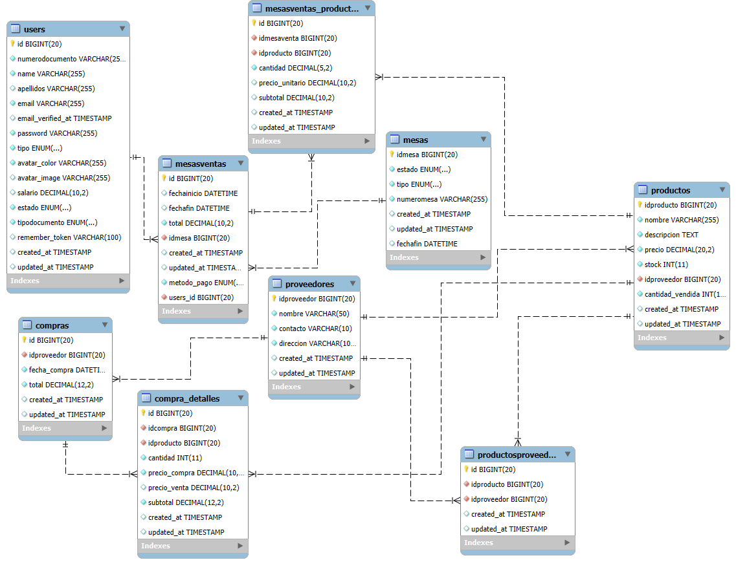
Fuente: Autores.

Tabla 6. Características del modelo relacional PAD.
TABLA | DESCRIPCIÓN | CAMPOS PRINCIPALES | LLAVE PRIMARIA | LLAVES FORÁNEAS
users | Almacena la información de los usuarios del sistema, incluyendo perfil, datos personales y estado. | id, numerodocumento, name, apellidos, email, password, tipo (rol), estado, avatar_color, avatar_image, tipodocumento, salario, created_at, updated_at | id | Ninguna
mesas | Registra las mesas activas del negocio, su estado y su número identificador. | idmesa, estado, numeromesa, fechafin, created_at, updated_at | idmesa | Ninguna
mesasventas | Almacena la información principal de cada venta realizada en una mesa. | - id, fechahora, fechaFin, total, idmesa, metodo_pago, users_id, created_at, updated_at | id | idmesa → mesas(idmesa) users_id → users(id)
mesasventas_productos | Registra los productos vendidos dentro de una venta de mesa. | id, idmesaventa, idproducto, cantidad, precio_unitario, subtotal, created_at, updated_at | id | idmesaventa → mesasventas(id) idproducto → productos(idproducto)
productos | Registra todos los productos disponibles para la venta (bebidas, snacks, etc.). | idproducto, nombre, descripcion, precio, stock, idproveedor, cantidad_vendida, created_at, updated_at | idproducto | idproveedor → proveedores(idproveedor)
proveedores | Almacena la información de los proveedores del negocio. | idproveedor, nombre, contacto, direccion, created_at, updated_at | idproveedor | Ninguna
productosproveedores | Relacionan productos con proveedores (uno o varios proveedores por producto). | - id, idproducto, idproveedor, created_at, updated_at | id | idproducto → productos(idproducto) idproveedor → proveedores(idproveedor)
compras | Registra las compras realizadas a los proveedores. | - id, idproveedor, fecha_compra, total, created_at, updated_at | id | idproveedor → proveedores(idproveedor)
compra_detalles | Detalle de los productos incluidos en una compra. | id, idcompra, idproducto, cantidad, precio_compra, precio_venta, subtotal, created_at, updated_at | id | idcompra → compras(id) idproducto → productos(idproducto)
Fuente: Autores.

Arquitectura de la Herramienta Tecnológica

Para el desarrollo de Billar Nexus, se implementó el framework Laravel, el cual trabaja bajo el patrón arquitectónico Modelo–Vista–Controlador (MVC)XXXXXXXXXXX. Este enfoque permitió una separación clara de responsabilidades dentro del sistema, facilitando el mantenimiento, escalabilidad y organización del código.
La adopción de Laravel asegura una interacción eficiente con el lenguaje de programación PHP, brindando un entorno de desarrollo robusto, seguro y altamente productivo. Además, su estructura modular, sistema de rutas, ORM Eloquent y herramientas integradas como migraciones, políticas de autenticación y middleware, contribuyeron a una construcción ágil y ordenada del proyecto.
El sistema se apoya en MySQL como motor de base de datos, permitiendo una comunicación óptima entre la capa de datos y las funcionalidades implementadas en el modelo. A través del MVC, Billar Nexus administra procesos como inventarios, ventas, compras, usuarios y proveedores de forma estructurada y eficiente, garantizando cohesión y consistencia en toda la lógica de negocio.

Estructura del proyecto.
El proyecto tiene la siguiente estructura:

Ilustración 3. Estructura de las carpetas en Framework Laravel

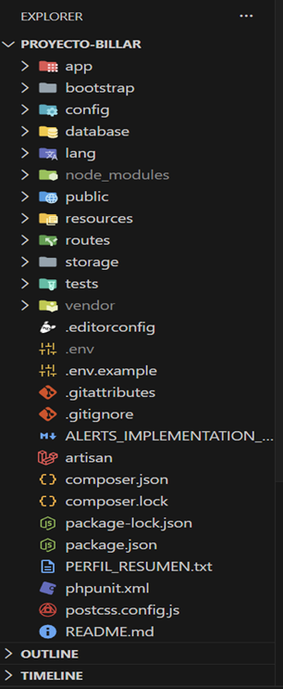
Fuente: Autores.

Ilustración 4. Estructura de los modelos de la aplicación

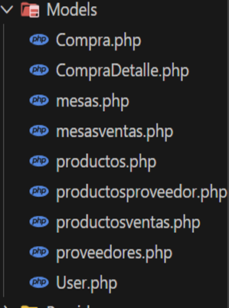
Fuente: Autores.
Ilustración 5. Estructura de los controladores de la aplicación

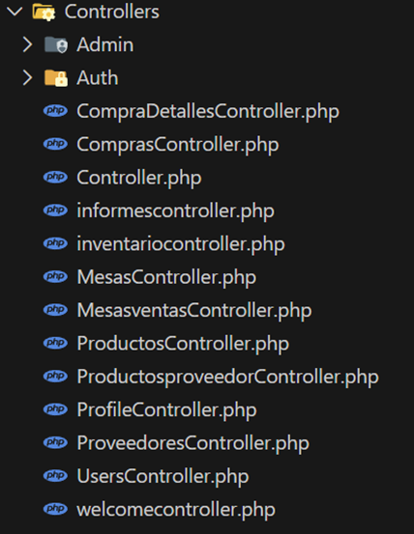
Fuente: Autores.
Ilustración 6. Estructura de las vistas de la aplicación.
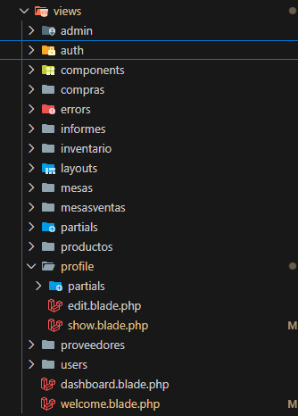
Fuente: Autores.

Casos de Uso
Los casos de uso describen las funciones y secuencias que tiene cada actor en el desarrollo del software.
Ilustración 7. Diagrama de caso de uso: Inicio de sesión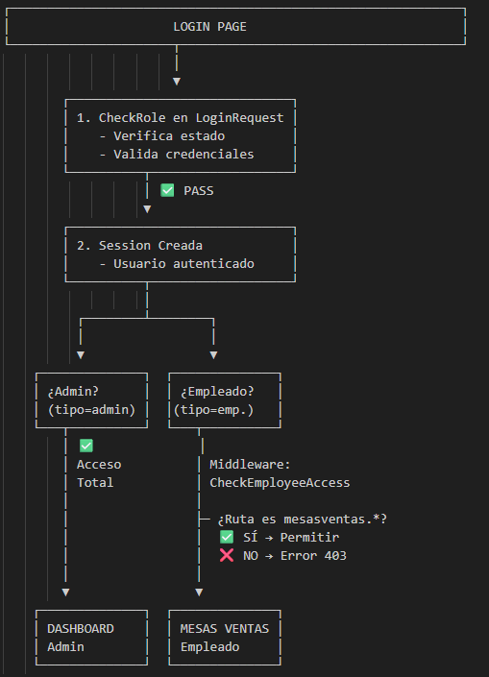
Fuente: Autores

Ilustración 8. Diagrama de caso de uso: Control de Acceso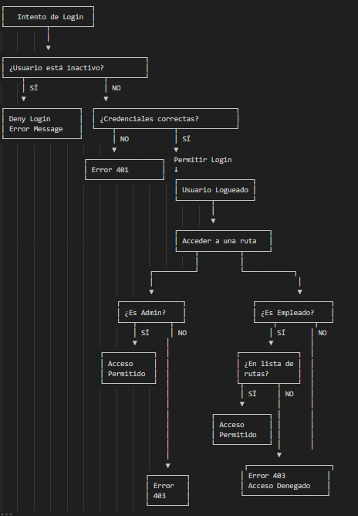
Fuente: Autores

Descripción Casos de Uso

A continuación, se describen de forma específica los casos de uso relacionados con cada actor dentro del prototipo y su relación con cada una de las funciones que ejercen.

Módulos inicio de sesión

A continuación, se describen las funcionalidades para cada actor dentro de la aplicación y su relación con las actividades que se desean ejecutar.

Tabla 7. Descripción caso de uso: iniciar sesión.

Ítem |  | Definición
Nombre |  | Iniciar Sesión
Descripción |  | Para acceder al sistema Billar Nexus, los usuarios deben autenticarse ingresando su correo electrónico o número de documento y su contraseña. Si el usuario no está registrado en la base de datos, la aplicación no permitirá el ingreso y solicitará que verifique la información o se registre según corresponda.
Actor |  | Usuarios → Administrador , Empleado
Precondiciones |  | El usuario debe estar registrado previamente en la base de datos del sistema Billar Nexus.
Secuencia Normal | Paso | Acción
Secuencia Normal | 1 | El usuario ingresa a la interfaz de acceso del sistema Billar Nexus.
Secuencia Normal | 2 | El usuario digita su correo o número de documento y su contraseña, luego hace clic en “Ingresar”.
Secuencia Normal | 3 | El sistema valida las credenciales comparándolas con los datos almacenados en la base de datos.
Secuencia Normal | 4 |  | Si los datos son correctos, el sistema permite el acceso y redirige al usuario al panel principal correspondiente a su rol.
Excepciones | Paso | Acción
Excepciones | 1 | Si los datos ingresados no son correctos o el usuario no existe en la base de datos:
Excepciones | 1 | 1 | - El sistema rechaza el acceso.  - Se muestra un mensaje indicando que las credenciales son inválidas.  - El usuario debe volver a intentar o registrarse (si aplica).
Ejemplo de interfaz
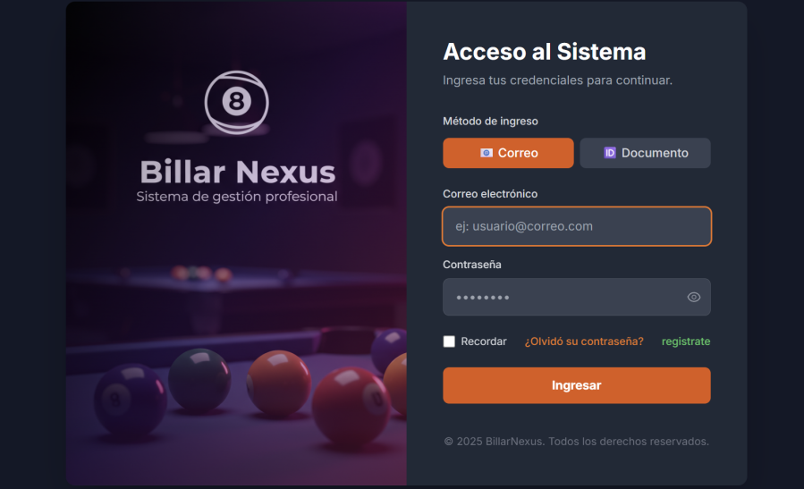
Fuente: Autores.

Módulo administrar

Tabla 8. Descripción de los parámetros de administración.
Administrar Parámetros
Ítem |  | Definición
Descripción |  | La administración de parámetros del sistema permite al administrador configurar aspectos esenciales del funcionamiento de Billar Nexus, como precios por hora de mesa, categorías de productos, informes, roles de usuarios, entre otros. Todas estas acciones se realizan desde el menú “Administrar”.
Actor |  | Usuarios 🡪 Administrador
Precondiciones |  | El administrador debe haber iniciado sesión correctamente en Billar Nexus.
Secuencia Normal | Paso | Acción
Secuencia Normal | 1 | El administrador hace clic en el menú “Administrar” del sistema.
Secuencia Normal | 2 | El sistema despliega todas las opciones disponibles para configuración(mesas, precios, productos,informes,inventario, roles, etc.)
 | 3 | El administrador selecciona el parámetro que desea configurar.
 | 4 | El sistema muestra la interfaz correspondiente para editar, agregar o eliminar parámetros.
 | 5 | El administrador realiza los cambios necesarios y confirma la acción.
 | 6 | El sistema guarda la configuración y muestra un mensaje de operación exitosa.
Ejemplo de interfaz
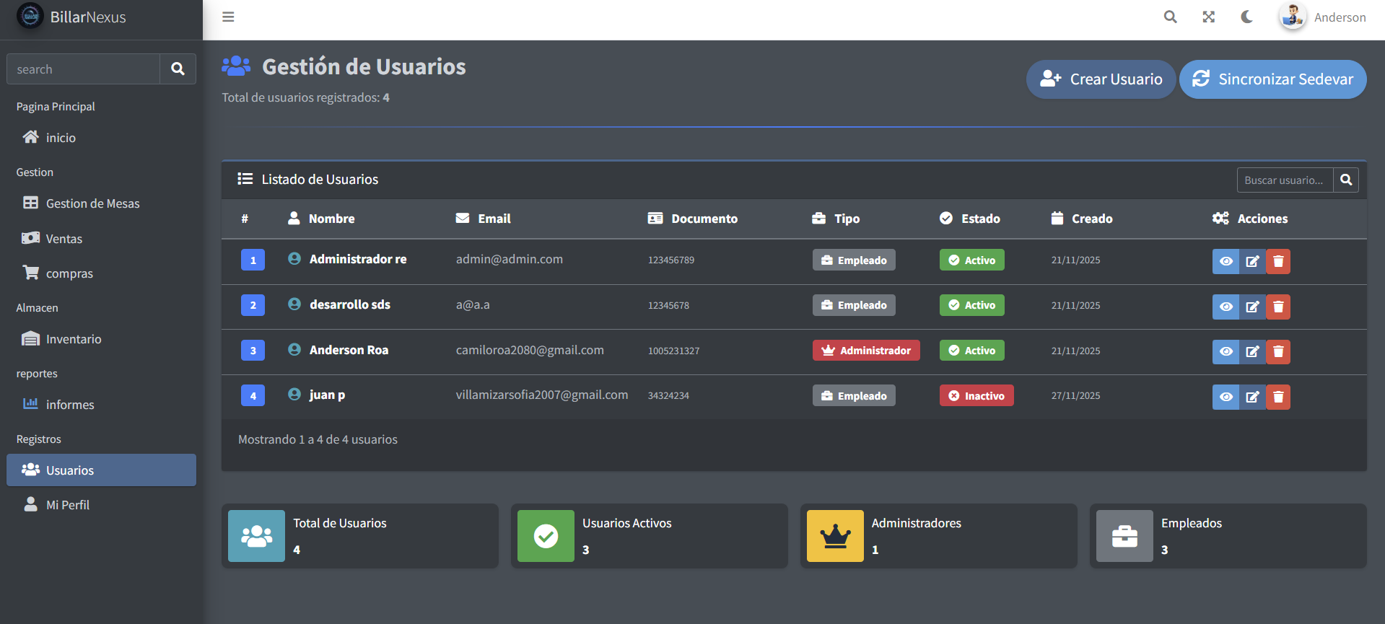

Fuente: Autores.

Tabla 9. Descripción de los parámetros para crear usuario.
Gestionar Usuarios
Crear Usuario
Ítem |  | Definición
Caso de uso |  | Crear Usuario
Descripción |  | Permite registrar un nuevo usuario dentro del sistema Billar Nexus. Estos usuarios pueden ser administradores, empleados.
Actor |  | Usuarios 🡪 Administrador
Precondición |  | Deben existir roles o perfiles configurados previamente (por ejemplo: Administrador, empleado).
Secuencia Normal | Paso | Acción
Secuencia Normal | 1 | El administrador ingresa al módulo “empleado”. El sistema muestra la lista de empleados registrados y un botón para agregar nuevos.
Secuencia Normal | 2 | El administrador hace clic en el botón “Crear Empleado”.
Secuencia Normal | 3 | El sistema muestra el formulario donde el administrador debe ingresar los datos obligatorios: Nombre completo, Documento, Correo electrónico, Celular, Nombre de usuario, Contraseña y Rol del empleado.
Secuencia Normal | 4 | El administrador da clic en “Crear”.
Secuencia Normal | 5 | La aplicación guarda la información del nuevo empleado en la base de datos.
 | 6 | El sistema actualiza y muestra nuevamente la lista de empleados registrados incluyendo el nuevo.
Post-condición |  | El usuario fue creado correctamente y queda disponible para iniciar sesión según su rol.
Excepciones | Paso | Acción
Excepciones | 1 | Si los datos ingresados están incompletos, incorrectos o duplicados (por ejemplo: documento ya registrado), el sistema muestra un mensaje de alerta.
Excepciones | 1 | 2 | El sistema no guarda el registro y el usuario no es creado hasta que se corrija la información.
Ejemplo de interfaz
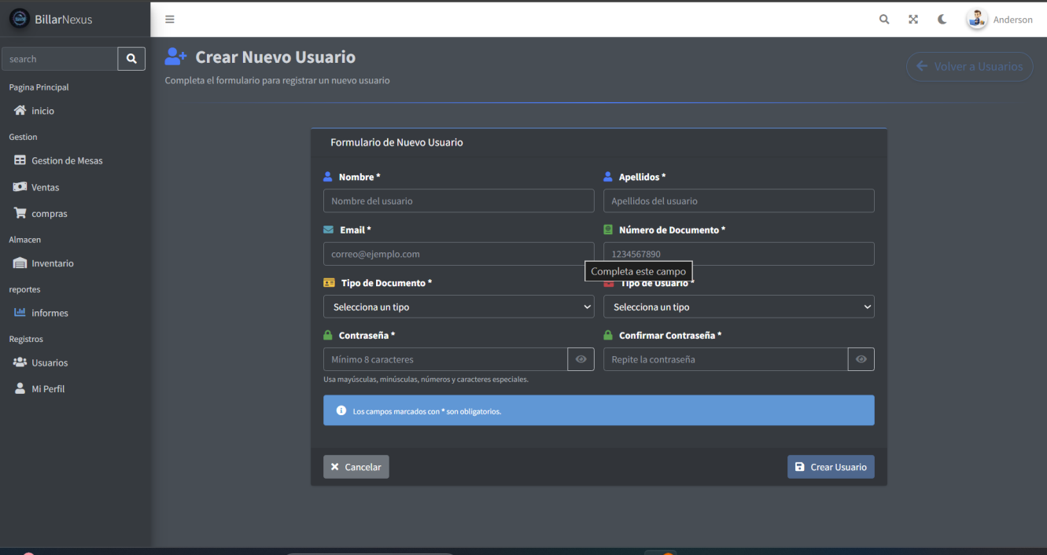

Fuente: Autores.

Tabla 10. Descripción de los parámetros para editar usuarios.
Editar Usuario
Ítem |  | Definición
Caso de uso |  | Editar Usuario
Descripción |  | Permite modificar la información de un usuario existente en el sistema Billar Nexus. Los parámetros editables incluye: Nombre completo, Documento, Correo electrónico, Nombre de usuario, Contraseña y Rol del usuario.
Actor |  | Usuarios 🡪 Administrador
Precondición |  | Deben existir usuarios registrados previamente en la base de datos.
Secuencia Normal | Paso | Acción
Secuencia Normal | 1 | El administrador busca en la lista el usuario que desea editar.
Secuencia Normal | 2 | El administrador selecciona el botón “Editar” correspondiente al usuario.
Secuencia Normal | 3 | El sistema muestra el formulario de edición con los datos actuales del usuario. El administrador modifica la información:Documento, Correo electrónico, Nombre de usuario, activo o inactivo, Contraseña o Rol. Luego hace clic en “Guardar Cambios”.
Secuencia Normal | 4 | La aplicación actualiza los datos del usuario en la base de datos.
Secuencia Normal | 5 | El sistema muestra nuevamente la lista de usuarios con la información ya actualizada.
Post-condición |  | El registro del usuario fue editado correctamente y los cambios quedan almacenados en el sistema.
Excepciones | Paso | Acción
Excepciones | 1 | Si los datos ingresados están incompletos, incorrectos o generan conflicto (por ejemplo: documento duplicado), el sistema muestra un mensaje de alerta.
Excepciones | 1 | 1 | La aplicación no guarda los cambios y el usuario no es actualizado hasta corregir la información.
Ejemplo de interfaz

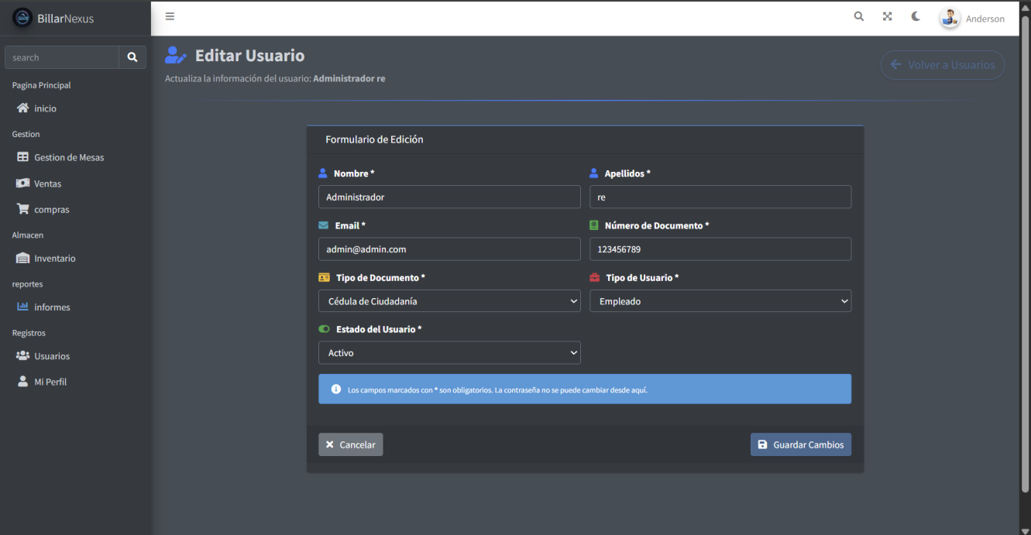

Fuente: Autores.

Tabla 11. Descripción de los parámetros para el listar usuarios.
Listar Usuario
Ítem |  | Definición
Caso de uso |  | Listar Usuario
Descripción |  | Permite visualizar la información de todos los usuarios registrados en el sistema Billar Nexus. Los datos que se muestran incluyen: Documento, Correo electrónico, Nombre de usuario y Rol del empleado y si está activo o inactivo.
Actor |  | Usuarios 🡪 Administrador
Precondición |  | Deben existir usuarios registrados previamente en la base de datos.
Secuencia Normal | Paso | Acción
Secuencia Normal | 1 | El administrador hace clic en la opción “Usuarios”.
Secuencia Normal | 2 | La aplicación carga la vista donde se muestran los usuarios registrados.
Secuencia Normal | 3 | El sistema lista toda la información de los usuarios existentes, mostrando sus datos principales.
Post-condición |  | La información de los usuarios registrados se visualiza correctamente
Ejemplo de interfaz

Fuente: Autores.

Tabla 12. Descripción de los parámetros para crear mesas.

Gestión para crear mesas
Crear Mesas
Ítem |  | Definición
Caso de uso |  | Crear Mesa
Descripción |  | Permite la creación de nuevas mesas dentro del establecimiento de billar, registrando su identificación, tipo y estado para su correcta administración dentro del sistema Billar Nexus.
Actor |  | Usuarios 🡪 Administrador
Precondición |  | Deben existir registros previos del establecimiento y acceso al módulo de gestión de mesas.
Secuencia Normal | Paso | Acción
Secuencia Normal | 1 | El usuario carga el componente Mesas. La vista muestra la lista de mesas registradas en la base de datos y en la parte superior aparece un botón para agregar nuevas mesas.
Secuencia Normal | 2 | El usuario da clic en el botón Agregar Mesa
Secuencia Normal | 3 | El usuario ingresa los datos que solicita el formulario (Número de mesa, Tipo de Mesa —por ejemplo: pool, billar, tres bandas o mesa de consumo) y da clic en el botón Crear.
Secuencia Normal | 4 | La aplicación guarda los datos de la nueva mesa en la base de datos.
Secuencia Normal | 5 | La aplicación actualiza y muestra la lista de mesas existentes, incluyendo la nueva mesa creada.
Post-condición |  | El registro de la mesa fue creado correctamente y queda disponible para su administración dentro del sistema Billar Nexus.
Ejemplo de interfaz
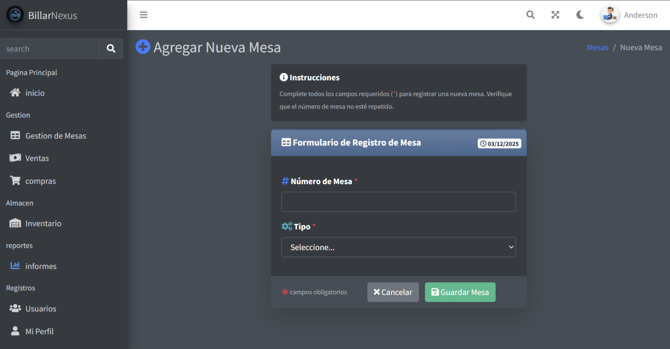

Fuente: Autores.
Tabla 13. Descripción de los parámetros para editar mesas
Editar mesas
Ítem |  | Definición
Caso de uso |  | Editar Mesa
Descripción |  | Permite la edición de una mesa existente en parámetros como: número, tipo de mesa (pool, billar, tres bandas o mesa de consumo)
Actor |  | Usuarios 🡪 Administrador
Precondición |  | Deben existir registros de mesas en la Base de Datos
Secuencia Normal | Paso | Acción
Secuencia Normal | 1 | El usuario busca el registro de la mesa que desea editar dentro del listado.
Secuencia Normal | 2 | El usuario selecciona el botón Editar correspondiente a la mesa.
Secuencia Normal | 3 | El usuario modifica los datos solicitados por el formulario (número, tipo de mesa) y da clic en el botón Actualizar.
Secuencia Normal | 4 | La aplicación actualiza los datos en la Base de Datos.
Secuencia Normal | 5 | La aplicación muestra nuevamente la lista de mesas existentes con la información actualizada.
Post-condición |  | La mesa fue editada correctamente y queda actualizada dentro de la gestión del sistema Billar Nexus.
Excepciones | Paso | Acción
Excepciones | 1 | Si los datos ingresados no son válidos o hay campos obligatorios vacíos, el sistema muestra un mensaje de alerta.
Excepciones | 1 | 1.1 | La aplicación no ejecuta la acción y no se actualiza el registro hasta corregir la información.
Ejemplo de interfaz
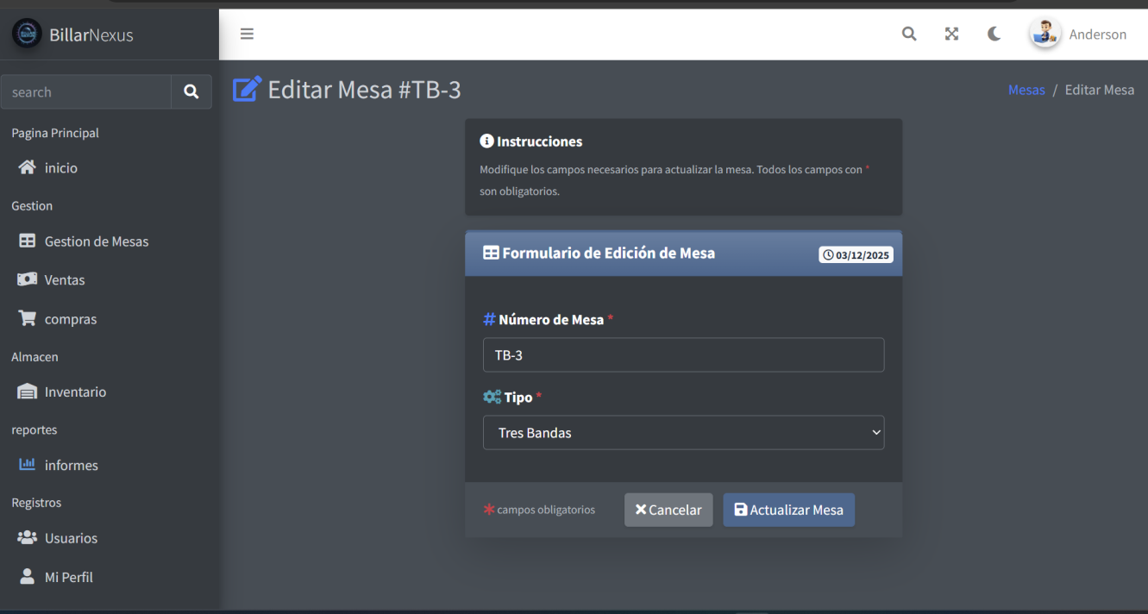

Fuente: Autores.

Tabla 14. Descripción de los parámetros para Listar Mesas
Listar Mesas
Ítem |  | Definición
Caso de uso |  | Listar Mesas y Consumo
Descripción |  | Permite listar la información de las mesas existentes, mostrando parámetros como: número o nombre de mesa, tipo de mesa, estado (disponible/ocupada), tiempo en uso y consumo asociado (productos, valor acumulado).
Actor |  | Usuarios 🡪 Administrador 🡪 Empleado
Precondición |  | Registro de mesas y consumos en la Base de Datos.
Secuencia Normal | Paso | Acción
Secuencia Normal | 1 | El usuario da clic en la opción Gestión de Mesas y Consumo dentro del menú principal.
Secuencia Normal | 2 | La aplicación carga el módulo y obtiene de la base de datos la información de todas las mesas existentes.
Secuencia Normal | 3 | La aplicación lista las mesas existentes mostrando su información relevante: número de mesas, tipo, estado, tiempo en uso y consumo actual si la mesa está activa.
Post-condición |  | Las mesas existentes se listan correctamente junto con su estado y consumo correspondiente.
Ejemplo de interfaz
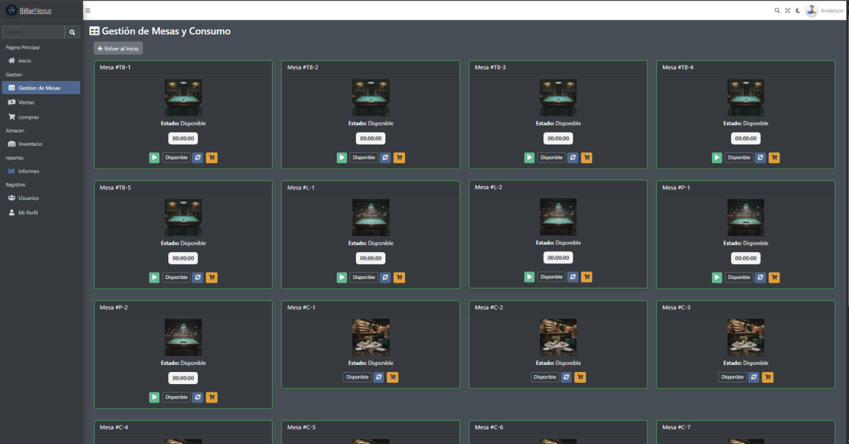

Fuente: Autores.

Tabla 15. Descripción de los parámetros para Ventas
Gestionar Ventas
Listar ventas
Ítem |  | Definición
Caso de uso |  | Gestionar Ventas
Descripción |  | Permite que el sistema genere automáticamente una venta con base en el consumo registrado en una mesa activa (productos, tiempo de uso y valores). El usuario no crea ventas manualmente; estas se producen cuando se cierra una mesa.
Actor |  | Usuarios → Administrador o Empleado autorizado
Secuencia Normal | Paso | Acción
Secuencia Normal | 1 | El usuario ingresa al módulo Gestión de Mesas, donde se muestran todas las mesas y sus consumos activos.
Secuencia Normal | 2 | El usuario selecciona la mesa cuyo consumo desea cerrar.
Secuencia Normal | 3 | El usuario revisa los productos consumidos, el tiempo de uso (si aplica) y confirma el cierre de la mesa.
Secuencia Normal | 4 | Al confirmar el cierre, la aplicación calcula automáticamente el valor total del consumo.
Secuencia Normal | 5 | La aplicación guarda automáticamente la venta en la Base de Datos (mesa, productos, tiempo, totales).
 | 6 | La mesa se libera y el sistema actualiza el historial de ventas.
Post-condición |  | La venta fue generada correctamente como resultado del cierre del consumo de la mesa en Billar Nexus.
Ejemplo de interfaz

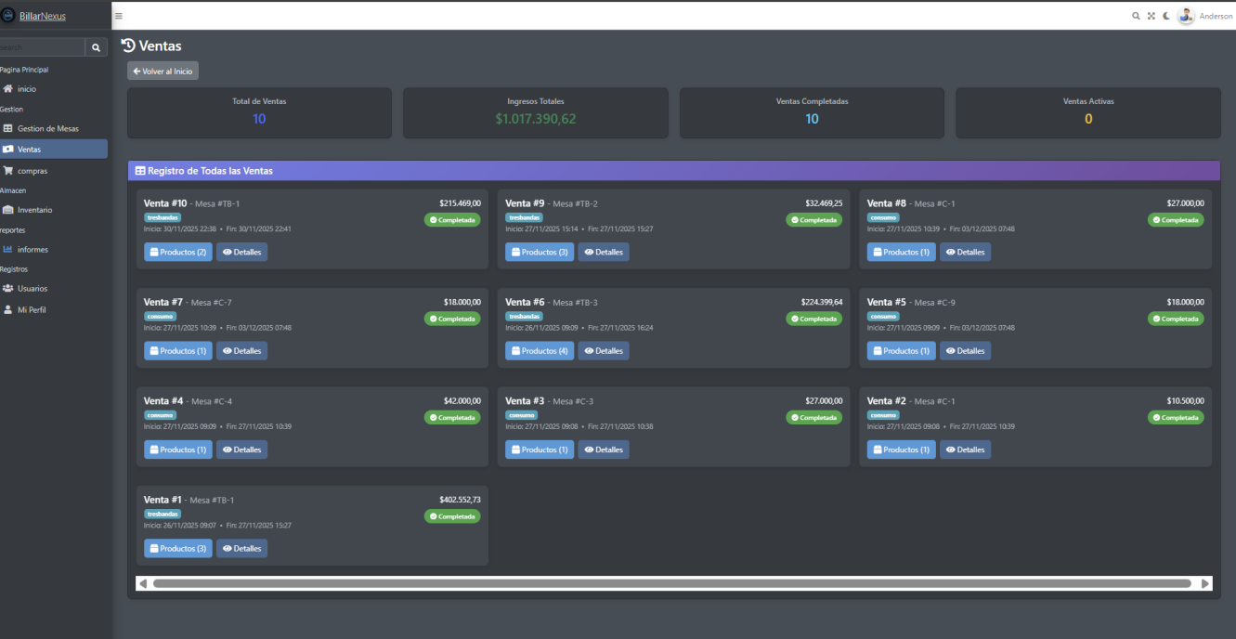

Fuente: Autores.

Tabla 16. Descripción de los parámetros para Gestionar compras.
Gestión de compras
Ítem |  | Definición
Caso de uso |  | Crear Compra
Descripción |  | Permite registrar una nueva compra realizada a proveedores, ingresando productos adquiridos, cantidades, precios y el valor total para llevar el control del inventario y costos del establecimiento.
Actor |  | Usuarios 🡪 Administrador
Precondición |  | Deben existir proveedores y productos registrados en la Base de Datos.
Secuencia Normal | Paso | Acción
Secuencia Normal | 1 | El usuario ingresa al módulo Gestión de Compras, donde se muestra el listado de compras realizadas.
Secuencia Normal | 2 | El usuario da clic en el botón Nueva Compra ubicado en la parte superior derecha.
Secuencia Normal | 3 | La aplicación muestra el formulario para registrar una nueva compra.
Secuencia Normal | 4 | El usuario selecciona el proveedor, agrega uno o varios productos, define cantidades y costos, y el sistema calcula automáticamente el total de la compra.
Secuencia Normal | 5 | El usuario verifica la información y da clic en el botón Guardar Compra.
 | 6 | La aplicación guarda la compra en la Base de Datos e incrementa el inventario según los productos adquiridos.
 | 7 | La aplicación vuelve a mostrar el listado de compras incluyendo la nueva compra creada.
Post-condición |  | La compra fue registrada correctamente y los productos fueron añadidos al inventario.
Excepciones | Paso | Acción
Excepciones | 1 | Si el usuario deja campos obligatorios vacíos (proveedor, productos o cantidades), la aplicación muestra un mensaje de error.
Excepciones | 1 | 1.1 | La aplicación no registra la compra hasta que se corrija la información.
Ejemplo de interfaz
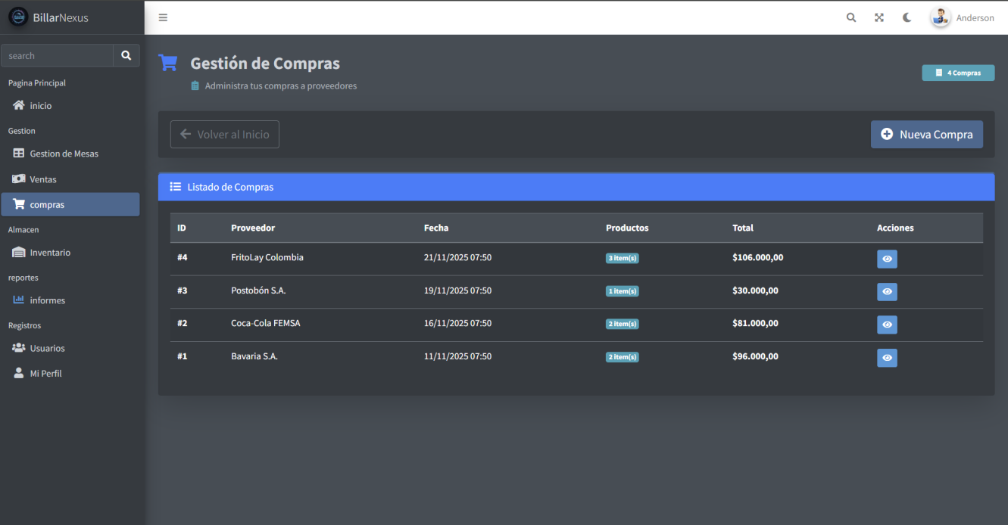

Fuente: Autores.
Tabla 17. Descripción de los parámetros para Listar Inventario
Listar Inventario
Ítem |  | Definición
Caso de uso |  | Listar Inventario
Descripción |  | Permite listar la información de los productos disponibles en el inventario del establecimiento, mostrando datos como: nombre del producto, cantidad disponible, categoría, estado y nivel de existencia.
Actor |  | Usuarios 🡪 Administrador
Precondición |  | Deben existir registros de productos en el inventario almacenados en la Base de Datos
Secuencia Normal | Paso | Acción
Secuencia Normal | 1 | El usuario da clic en la opción Inventario desde el menú lateral.
Secuencia Normal | 2 | La aplicación carga la vista general del inventario, mostrando el número total de productos disponibles y tarjetas informativas.
Secuencia Normal | 3 | La aplicación lista los productos del inventario con sus datos correspondientes.
Post-condición |  | El inventario existente se lista correctamente, permitiendo al usuario visualizar los productos almacenados y su disponibilidad.
Ejemplo de interfaz

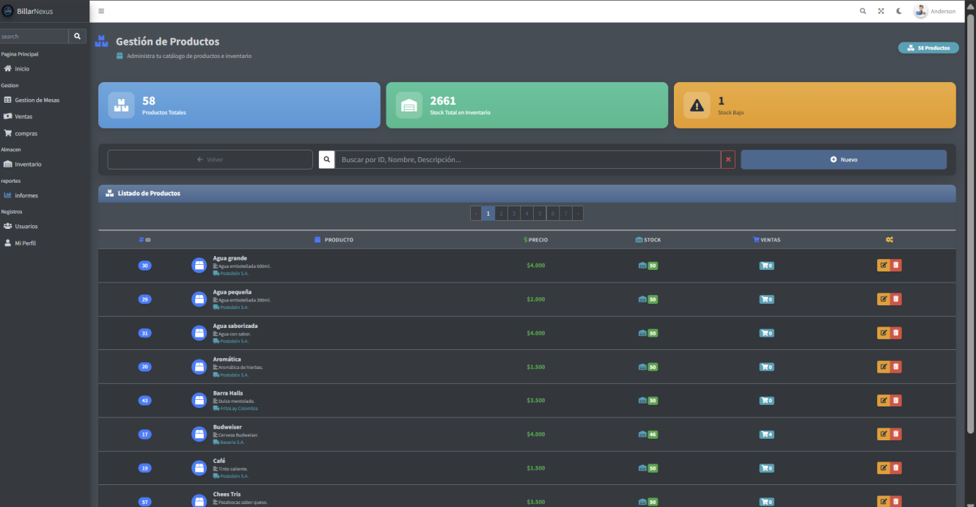

Fuente: Autores.

Módulo asignaciones

Funcionalidades | Descripción
Panel General | Permite visualizar un resumen general del sistema, mostrando accesos rápidos a los módulos más importantes como ventas, mesas, productos, usuarios y reportes.
Accesos Directos | Proporciona botones o enlaces para ingresar rápidamente a las funciones principales del sistema como registrar ventas, gestionar mesas, administrar productos y revisar reportes.
Indicadores del Sistema | Muestra estadísticas relevantes como ventas del día, mesas ocupadas, productos más vendidos o cantidad de usuarios activos, facilitando la toma de decisiones.

Módulo evaluación.

Tabla 25. Descripción de los parámetros para Registro de Usuario
Registro de Usuario
Ítem |  | Definición
Descripción |  | El registro de usuario habilita la creación de una cuenta nueva dentro del sistema. El usuario completa un formulario con los datos requeridos como nombre, apellidos, correo electrónico, documento de identidad y contraseña. Una vez confirmado el registro, los datos quedan almacenados en la Base de Datos permitiendo el acceso al sistema según el rol asignado.
Actor |  | Usuarios 🡪 Administrador
Precondiciones |  | El usuario no debe tener una cuenta previa registrada en el sistema. Debe tener acceso al formulario de registro dentro de la aplicación.
Secuencia Normal | Paso | Acción
Secuencia Normal | 1 | El usuario accede al formulario de Crear Cuenta o Registrarse desde la pantalla principal o desde el módulo de autenticación.
Secuencia Normal | 2 | El usuario diligencia la información solicitada en el formulario de registro.
 | 3 | El usuario confirma el registro dando clic en el botón correspondiente.
 | 4 | La aplicación valida la información ingresada y registra los datos en la Base de Datos.
 | 5 | La aplicación notifica que la cuenta ha sido creada exitosamente y redirige al usuario a la pantalla de inicio de sesión.
Ejemplo de interfaz
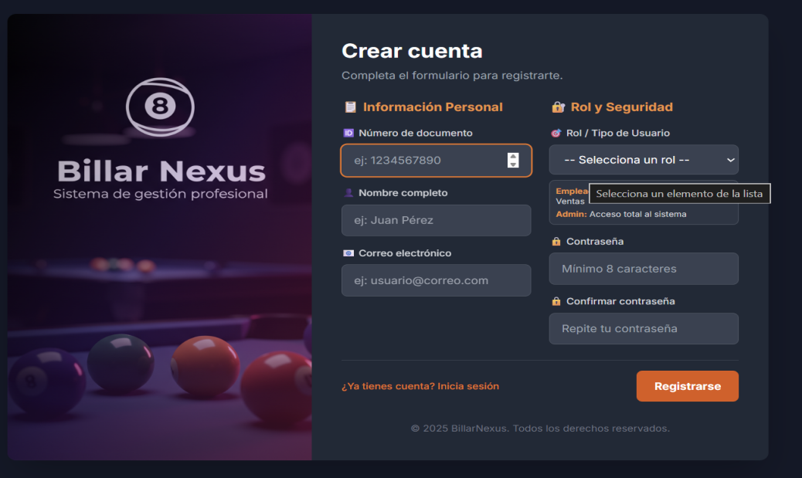

Fuente: Autores.

Arquitectura
Cuando se planea un sistema se tiene presente que al definir un modelo abstracto del software representa la clave para comprender y organizar el proyecto.

Para definir la Arquitectura de software se utilizó la herramienta TOGAF, que ofrece un marco de alto nivel para el desarrollo de software empresarial. Ayuda a organizar el proceso de desarrollo a través de un enfoque sistemático para reducir los errores, mantener los plazos, mantenerse dentro del presupuesto y alinear la TI con las unidades de negocios para producir resultados de calidad.(Open Group Architecture Framework, 2017)

Con TOGAF se obtuvieron las restricciones y condiciones sobre las cuales se desarrolló el proyecto, también proporciona los alcances, los actores, los procesos y funcionalidades. Este modelo representa la información que se utiliza para armar la arquitectura del software y dar una visión clara de la escalabilidad del proyecto.

Ilustración 9. Modelo de servicio

Diagrama de Secuencias
Por medio de este diagrama se conoce más a fondo la interacción del usuario con el sistema, se puede conocer la comunicación de los elementos de la arquitectura Modelo-Vista-Controlador.

Ilustración 10. Diagrama de secuencia Inicio de sesión
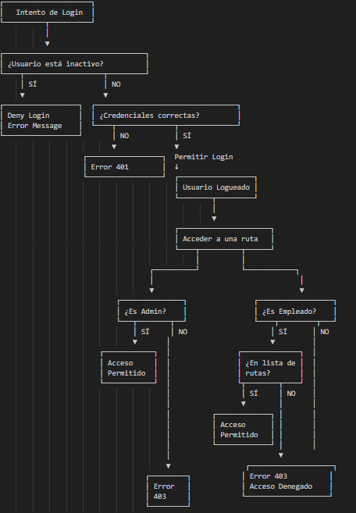
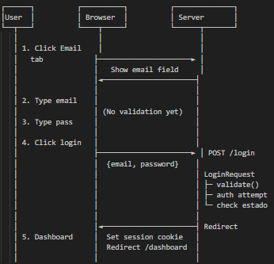
Fuente: Autores.

FASE 3. DESARROLLO
Una vez establecidos todos los criterios y realizado el diseño de la aplicación se dio inicio a la fase de desarrollo, a continuación, se hace la descripción de la estructura lógica del proyecto.

DESARROLLO DE FUNCIONALIDADES Y MÓDULOS

Las funcionalidades del prototipo se establecieron a partir del análisis de los requerimientos, lo que llevó a identificar cuáles eran los módulos que requería la aplicación para su ejecución. A continuación, se muestran los módulos de la aplicación, en los cuales se puede identificar la funcionalidad de cada uno.

Módulos de la aplicación
A continuación, se explican los módulos que componen el prototipo y que fundamentan sus funcionalidades.

Ilustración 11. Módulos de la aplicación
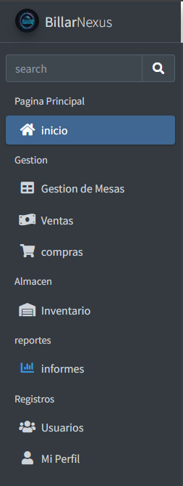
Fuente: Autores.

Módulo Inicio
Este módulo corresponde a la pantalla principal del sistema, donde se centraliza el acceso a las funciones esenciales de Billar Nexus. Desde aquí, los usuarios pueden visualizar información general, navegar hacia los distintos módulos del sistema y gestionar rápidamente las operaciones principales relacionadas con la administración del negocio. El módulo de Inicio actúa como punto de entrada, ofreciendo una vista organizada y accesible de todas las herramientas necesarias para la gestión del billar.
Ilustración 12. Módulo Inicio
Fuente: Autores.
Tabla 26. Descripción Módulo Inicio:

Funcionalidades | Descripción
Panel General | Permite visualizar un resumen general del sistema, mostrando accesos rápidos a los módulos más importantes como ventas, mesas, productos, inventario,calendario.
Accesos Directos | Proporciona botones o enlaces para ingresar rápidamente a las funciones principales del sistema como registrar ventas, gestionar mesas, administrar productos, calendario e inventario.
Indicadores del Sistema | Muestra estadísticas relevantes como ventas del día, mesas ocupadas, productos más vendidos o cantidad de usuarios activos, facilitando la toma de decisiones.
Notificaciones | Permite visualizar alertas importantes del sistema, como inventarios bajos, eventos próximos o actualizaciones internas.
Perfil del Usuario | Presenta información básica del usuario que ha iniciado sesión y permite acceder a opciones como ver perfil, cerrar sesión o gestionar ajustes personales.
Autor.

Módulo Gestión de Mesas
En este módulo se ejecuta el proceso principal de administración de las mesas del establecimiento, permitiendo gestionar todos los parámetros necesarios para su funcionamiento dentro del sistema Billar Nexus. Desde aquí se controla el estado de las mesas, su disponibilidad, asignación a clientes y el seguimiento de su uso durante las ventas o consumos.
Ilustración 13. Módulo Gestión de Mesa
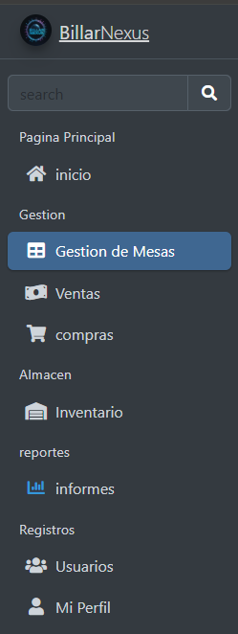
Fuente: Autores.

Tabla 27. Descripción Módulo Asignaciones
Funcionalidades | Descripción
Registrar Mesas | Permite la gestión de las mesas disponibles en el establecimiento, permitiendo crear, listar, buscar, editar y eliminar mesas según sea necesario.
Iniciar Mesas | Permite administrar la disponibilidad de las mesas, asignándose cuando inician una partida o consumo. Además, se pueden registrar ocupaciones, liberar mesas y actualizar su estado en tiempo real.
Control de Estado de Mesas | Facilita el seguimiento del estado de cada mesa (disponible, ocupada, reservada), permitiendo mantener un control preciso de su uso.
Historial de Uso de Mesas | Muestra los registros históricos de las mesas, indicando su usó, durante cuánto tiempo y qué consumos se generaron, permitiendo consultar, buscar y filtrar información.
Fuente: Autores.

Módulo Ventas
En este módulo se pueden visualizar todas las ventas realizadas dentro del sistema. Permite consultar las ventas activas, completadas y el total de ventas registradas. Además, ofrece el acceso al detalle completo de cada venta, incluyendo los productos consumidos, la mesa asociada, el valor total y el estado de la transacción
Ilustración 14. Módulo Ventas
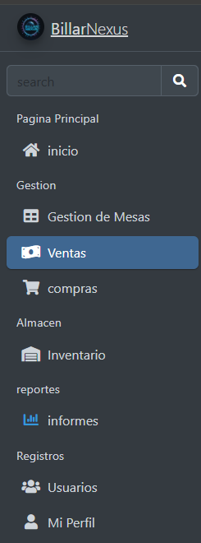
Fuente: Autores.
Tabla 28. Descripción Módulo Ventas.
Funcionalidades | Descripción
Ventas Activas | Permite visualizar todas las ventas que se encuentran en proceso, mostrando información como mesa asignada, productos consumidos, tiempo de uso y valor parcial.
Ventas Inactivas | Muestra las ventas que ya han sido cerradas o finalizadas, permitiendo consultar su historial, revisar detalles y realizar búsquedas o filtros.
Total de Ventas | Presenta el registro completo de todas las ventas realizadas en el sistema, tanto activas como inactivas, facilitando estadísticas y control administrativo.
Detalle de Venta | Permite acceder a la información específica de cada venta, incluyendo productos agregados, costos, tiempo de uso de la mesa, método de pago y monto final.
Fuente: Autores.
Además, en este módulo se gestionan los parámetros necesarios para el correcto funcionamiento del proceso de ventas dentro del sistema, garantizando el control de los productos, métodos de pago y la organización de toda la información asociada a cada transacción..
Tabla 29. Descripción Módulo de Ventas.
Funcionalidades | Descripción
Productos en Venta | Permite visualizar la información de los productos agregados a una venta. Se pueden listar productos, así como controlar su inventario y disponibilidad.
Métodos de Pago | Permite gestionar los diferentes métodos de pago que podrán ser utilizados al cerrar una venta. efectivo, transferencia, tarjeta.
Detalle de Venta | Permite gestionar la información específica de cada venta, incluyendo productos agregados, cantidades, valores y total a pagar. Además, se puede consultar toda la información registrada.
Fuente: Autores.

Módulo Compras
Este módulo permite gestionar todo el proceso de registro y control de compras realizadas al proveedor. A partir de la selección de un proveedor registrado en la base de datos, el sistema muestra automáticamente los productos que este distribuye. Posteriormente, se ingresa la cantidad de productos comprados y, una vez registrada la compra, el sistema actualiza de manera automática el stock del producto y el inventario general. Este proceso garantiza la verificación, trazabilidad y control completo del abastecimiento del establecimiento.

Ilustración 15. Módulo de compras
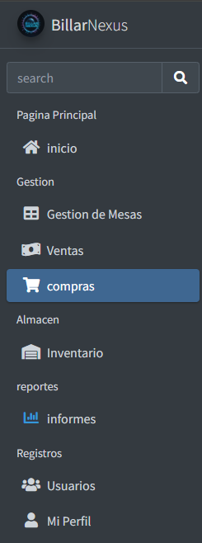
Fuente: Autores.
Tabla 30. Descripción del módulo de Compras.
Funcionalidades | Descripción
Seleccionar Proveedor | Permite elegir un proveedor registrado en la base de datos. Una vez seleccionado, el sistema muestra automáticamente los productos que dicho proveedor distribuye.
Registrar Productos Comprados | Permite ingresar la cantidad de cada producto adquirido al proveedor. Se pueden agregar múltiples productos a la compra y ajustar cantidades antes de confirmar el registro.
Actualizar Inventario | Al finalizar la compra, el sistema actualiza automáticamente el stock de cada producto en la base de datos, garantizando un control preciso del inventario.
Historial de Compras | Permite consultar, buscar y visualizar todas las compras registradas, incluyendo proveedor, productos adquiridos, cantidades, fechas y costo total.
Fuente: Autores.

Módulo Inventario
Este es el módulo que permite la gestión y visualización de los reportes relacionados con el inventario general del establecimiento. Desde este módulo se accede directamente a la información de mesas, productos y proveedores, integrando los parámetros administrados en los demás módulos. Además, ofrece reportes como el Top 5 de productos más vendidos y los tipos de tiempos utilizados en el local. Estos reportes garantizan la verificación del proceso, su trazabilidad y la auditoría del movimiento de inventario dentro del sistema.
Ilustración 16. Módulo de Inventario.
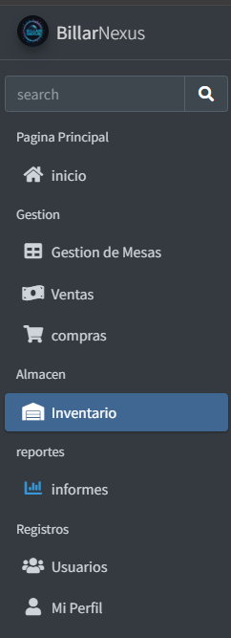
Fuente: Autores.

Tabla 31. Descripción Módulo de Inventario.
Funcionalidades | Descripción
Acceso a Mesas | Permite visualizar la información relacionada con las mesas del establecimiento, incluyendo su estado y uso asociado al inventario de productos consumidos.
Acceso a Productos | Permite consultar la información completa de los productos registrados, su stock actual, movimientos recientes y su actividad dentro del sistema.
Acceso a Proveedores | Facilita la visualización de los proveedores registrados y su relación con los productos que suministran, permitiendo rastrear la procedencia de los insumos.
Top 5 Productos Más Vendidos | Genera un reporte que muestra los cinco productos con mayor número de ventas, permitiendo analizar la demanda y apoyar decisiones de abastecimiento.
Tipos de Tiempo del Local | Muestra los diferentes tipos de tiempos manejados en el establecimiento (por ejemplo: tiempo libre, tiempo torneo, tiempo renta por hora), ofreciendo claridad en el uso del servicio y su relación con el inventario.
Fuente: Autores.

3.3.2.6 MODULO INFORMES
Este es el módulo encargado de la generación de informes gráficos que consolidan los datos gestionados por los demás módulos del sistema. A través de representaciones visuales como gráficas, tablas comparativas y reportes estadísticos, este módulo permite analizar las actividades realizadas en la aplicación, facilitando la verificación del proceso, su trazabilidad y auditoría. Los informes generados permiten comprender el comportamiento de ventas, consumo, inventarios y actividad del establecimiento de manera clara y precisa.

Ilustración 17. Módulo de Informes.
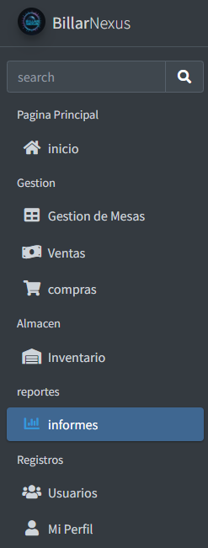
Autores

Tabla 32. Descripción Módulo de Informes

Funcionalidades | Descripción
Informes Gráficos de Ventas | Genera reportes visuales que muestran el comportamiento de las ventas, incluyendo tendencias, comparativas y análisis por fecha, mesa o producto.
Informes de Inventario | Presenta gráficas y estadísticas relacionadas con el movimiento del inventario, productos más usados, variaciones de stock y rotación de insumos.
Informes de Consumo por Mesa | Permite visualizar reportes gráficos del comportamiento de cada mesa, mostrando consumo, tiempos utilizados y frecuencia de uso.
Informes de Proveedores | Muestra de manera gráfica la participación de cada proveedor, cantidad de productos suministrados y frecuencia de compras.
Descarga de Informes | Permite generar reportes para auditoría y control administrativo.

3.3.2.7 MODULO USUARIOS
Este es el módulo que permite la gestión y control de los usuarios del sistema, consolidando la información necesaria para garantizar un adecuado funcionamiento de los demás módulos. Desde aquí se pueden activar o inactivar usuarios registrados, visualizar la lista completa, consultar el total de usuarios por tipo y estado, y actualizar su información o permisos. Este módulo ofrece trazabilidad, verificación del proceso y control administrativo sobre los accesos y roles dentro de la aplicación.
Ilustración 18. Módulo de Usuarios.
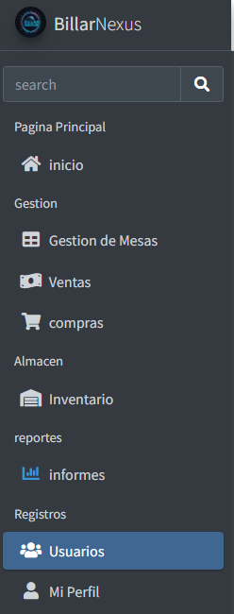
Autores.
Tabla 33. Descripción Módulo de Usuarios

Funcionalidades | Descripción
Listar Usuarios | Permite visualizar todos los usuarios registrados en el sistema, incluyendo su información básica, tipo de usuario y estado.
Activar/Inactivar Usuarios | Facilita el cambio del estado de un usuario, permitiendo habilitar o deshabilitar su acceso según las necesidades del establecimiento.
Total de Usuarios | Muestra la cantidad total de usuarios registrados, segmentados por tipo (administrador, empleado, invitado, etc.) y por estado (activo o inactivo).
Actualizar Información del Usuario | Permite modificar los datos personales del usuario, así como actualizar permisos, roles y configuración asociada.
Gestión de Permisos y Roles | Controla los niveles de acceso de cada usuario, asegurando que solo puedan interactuar con los módulos y funciones permitidas.

3.3.2.8 MODULO DE PERFIL
Este es el módulo que permite la gestión y actualización de la información personal del usuario dentro del sistema. Desde este módulo, cada usuario puede editar sus datos personales, actualizar su contraseña o eliminar su cuenta según los permisos establecidos. La información administrada en este módulo garantiza la verificación del proceso, su trazabilidad y la auditoría de los cambios realizados en el perfil del usuario, contribuyendo así al control y seguridad del sistema.

Ilustración 19. Módulo de Mi Perfil.
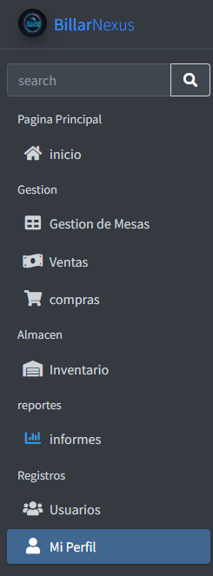
Autores.

Tabla 34. Descripción Módulo de Perfil.
Funcionalidades | Descripción
Editar Información Personal | Permite al usuario actualizar sus datos personales como nombre, correo, tipo documento, rol, entre otros campos configurados en el sistema.
Cambiar Contraseña | Facilita la actualización de la clave de acceso para mantener la seguridad de la cuenta, verificando la contraseña actual y permitiendo establecer una nueva.
Eliminar Cuenta | Permite que el usuario elimine su cuenta del sistema, siguiendo los permisos establecidos y generando la trazabilidad necesaria para auditoría.
Historial de Cambios | Muestra las modificaciones realizadas en el perfil, lo que garantiza el control, verificación y auditoría de los ajustes efectuados.

FASE 4. REVISION Y VERIFICACION
Tabla 35. Historial de versión.
Fecha | Versión | Descripción | Autor
12-03-2025 | 0.5 | Se finalizan los módulos principales del sistema (usuarios, ventas, compras, inventario y mesas). Se implementan los CRUD completos y se agregan mensajes de confirmación y alertas visuales en cada operación. | - Maria Nyllereth Sanabria Jimenez  - Anderson Camilo Roa Florez
Fuente: Autores.

Requerimientos para verificar
A continuación, se presentan los elementos, casos de uso, requerimientos funcionales y no funcionales que serán verificados dentro del sistema Billar Nexus.
- La aplicación podrá ser accedida desde los siguientes navegadores: Mozilla Firefox, Safari y Google Chrome.
- Ingresar con credenciales de administrador.
- Administrar usuarios: crear, editar, activar/inactivar y gestionar roles y permisos.
- Administrar mesas: registrar mesas, gestionar su estado (disponible, ocupada, reservada), iniciarla y visualizar su historial de consumo.
- Administrar productos: registrar, editar, listar, buscar y controlar su stock.
- Administrar proveedores: registrar proveedores y asociarlos con los productos que distribuyen.
- Administrar compras: seleccionar proveedor, registrar compras, actualizar inventario y consultar historial.
- Administrar ventas: crear ventas, agregar productos, cerrar ventas, gestionar métodos de pago y consultar historial.
- Administrar inventario: visualizar el stock actual, el top 5 de productos más vendidos y movimientos de inventario.
- Administrar tiempos de uso del local (tiempo libre, tiempo por horas).
- Visualizar reportes generales de ventas, inventario, proveedores y consumo por mesa de forma gráfica.
- Visualizar informes gráficos.
- Ingresar con credenciales de empleado según permisos definidos.
- Visualizar actividad por mesa, incluyendo consumo, tiempo y cierre.
- Visualizar el resumen del día: total de ventas, ventas activas, ventas completas y flujo general.

Prueba funcionalidad
“Las pruebas funcionales permiten hallar defectos en etapas tempranas del proceso completo de desarrollo de productos. Se pueden incluir pruebas de integración, con las que se evaluará cuán bien funcionan en conjunto los diferentes componentes del producto una vez que se hayan probado de manera individual.” (Moravia, n.d.)

Al realizar las pruebas funcionales al sistema se encontraron los siguientes resultados.

Tabla 36. Prueba de funcionalidades.
Acción | Resultado
Se podrá acceder a la aplicación desde los navegadores: Mozilla Firefox, Safari y Google Chrome. | ok
Ingresar con credenciales de administrador. | ok
Administrar usuarios (crear, editar, activar/inactivar, roles). | ok
Administrar mesas (registro, estado, consumo, historial). | ok
Administrar productos (crear, editar, actualizar stock). | ok
Administrar proveedores (registro, edición, asociación de productos). | ok
Administrar compras (seleccionar proveedor, registrar compras y actualizar inventario). | ok
Administrar ventas (crear ventas, agregar productos, cerrar venta). | ok
Visualizar ventas activas, inactivas y total de ventas. | ok
Visualizar detalle de venta. | ok
Administrar inventario (stock, top 5 de productos más vendidos). | ok
Visualizar tipos de tiempo manejados en el local. | ok
Generar informes gráficos del sistema (ventas, inventario, consumo). | ok
Ingresar con credenciales de empleado según permisos. | ok
Visualizar historial de productos más vendidos. | ok
Visualizar estado y variaciones del inventario. | ok
Visualizar actividad por mesa (tiempos, consumo, ventas asociadas). | ok
Fuente: Autores.

RESULTADOS
Los resultados obtenidos en el desarrollo del sistema fueron los siguientes:
- Se implementó una interfaz moderna, intuitiva y completamente funcional, desarrollada con Laravel en el backend y utilizando JavaScript y AJAX para mejorar la interacción dinámica. Gracias a esto, la experiencia del usuario es fluida y coherente con las necesidades del negocio.
- La arquitectura construida con el framework Laravel y el modelo relacional en MySQL permitió diseñar un sistema escalable, capaz de crecer en funcionalidades sin comprometer su rendimiento. La estructura modular facilita la incorporación de nuevos procesos, reportes o módulos administrativos en el futuro.
- Se desarrolló una herramienta de software que soporta diferentes roles de usuario, como administrador y empleados, garantizando un acceso seguro mediante autenticación y permisos personalizados. Además, se habilitaron funciones esenciales como actualización de datos personales, gestión de mesas, ventas, torneos, productos, jugadores y proveedores.
- El sistema permite administrar integralmente toda la información del negocio, gestionando procesos como ventas por mesa, consumos, control de productos, registro de torneos, inscripción de jugadores y administración de proveedores. También incluye la visualización y descarga de reportes generados desde el módulo administrativo.
- La evaluación del proyecto se llevó a cabo validando los requerimientos establecidos durante la fase de análisis y diseño, considerando criterios como funcionalidad, rendimiento, seguridad, usabilidad e integridad de los datos. Como resultado, se determinó que el sistema presenta un nivel robusto y confiable para la gestión completa del negocio de billares.

CONCLUSIONES
El desarrollo del sistema Billar Nexus permitió consolidar una herramienta web robusta, intuitiva y funcional para la gestión integral de un negocio de billares. Gracias a la implementación de tecnologías como PHP, Laravel, MySQL, y el uso de JavaScript y AJAX para mejorar la interacción dinámica, fue posible construir un software eficiente y adaptable a las necesidades reales del establecimiento.
En cuanto al diseño e interfaz, se logró una plataforma atractiva y moderna, resultado de la adaptación y personalización de plantillas en Laravel, sobrescribiendo estilos y ajustando componentes para ofrecer una experiencia de usuario amigable y coherente con el contexto del sistema. Este trabajo permitió comprender la importancia de la usabilidad, coherencia visual y estructura modular en aplicaciones web profesionales.
La arquitectura del software demuestra ser escalable, lo cual facilita la incorporación de nuevas funcionalidades en el futuro. El modelado de la base de datos y la organización interna del proyecto permiten expandir áreas como ventas, compras, inventario, torneos, mesas, usuarios y reportes sin comprometer el rendimiento del sistema.
El sistema cumple con los requerimientos planteados inicialmente, al permitir realizar las operaciones fundamentales del negocio: gestionar usuarios, controlar ventas y compras, administrar productos, registrar mesas y consumos, manejar torneos y jugadores, y generar informes gráficos y detallados. Además, la plataforma asegura que la información esté disponible desde cualquier lugar con acceso a internet, eliminando riesgos asociados a registros manuales o pérdida de información.
La etapa de implementación en un entorno productivo permitió adquirir una visión más clara sobre los retos reales del despliegue de aplicaciones web. El ajuste de permisos, rutas, configuraciones de servidor, y la migración correcta hacia MySQL en producción fortalecieron el conocimiento práctico sobre la puesta en marcha de sistemas desarrollados en Laravel.
Finalmente, este proyecto representó una experiencia valiosa para los desarrolladores, al permitir aplicar conocimientos académicos en un contexto real, comprender la dinámica de un entorno de desarrollo profesional y reafirmar la importancia de las herramientas tecnológicas de código abierto. Billar Nexus se convierte así en una solución efectiva y con potencial de crecimiento, que puede servir como base para futuras mejoras o proyectos relacionados con la administración de negocios del sector.

RECOMENDACIONES
Después de realizar las pruebas correspondientes, se comprobó que Billar Nexus cumple de manera satisfactoria con los objetivos planteados. No obstante, con el fin de mejorar el rendimiento, ampliar funcionalidades y garantizar la continuidad del sistema, se proponen las siguientes recomendaciones para futuras versiones:
- Optimizar el servidor donde se hospeda la aplicación
Se recomienda evaluar el servidor actual y considerar alternativas más robustas o especializadas para aplicaciones desarrolladas en Laravel, especialmente aquellas que ofrecen mejor rendimiento en consultas MySQL, manejo de archivos y ejecución de procesos asincrónicos. Esto asegurará mayor estabilidad cuando aumente el flujo de usuarios o transacciones.
- Verificar la compatibilidad de librerías, paquetes y frameworks
Dado que Billar Nexus utiliza PHP, Laravel, JavaScript, AJAX y distintas dependencias, es fundamental mantener una revisión periódica de versiones y compatibilidades. Actualizaciones mal sincronizadas pueden generar errores en la producción. Se sugiere mantener siempre una versión estable y documentada del entorno.
- Realizar pruebas funcionales periódicas en el servidor real
Es recomendable ejecutar pruebas semanales de todas las funcionalidades críticas del sistema, incluidas ventas, compras, inventario, torneos y reportes. Esto permitirá detectar fallas ocasionadas por cambios en el servidor, actualizaciones automáticas o variaciones en la configuración del hosting.
- Mantener una base de documentación técnica y consultar foros especializados
Contar con una documentación clara del sistema (migraciones, rutas, controladores, vistas, componentes JS, etc.) facilitará futuras mejoras y mantenimiento. Además, se recomienda aprovechar foros y comunidades de Laravel, PHP y MySQL, ya que pueden brindar soluciones rápidas basadas en experiencias reales.

- Planificar mejoras para versiones futuras
Entre las funcionalidades que pueden considerarse para próximas actualizaciones están: reportes avanzados, mayor automatización del inventario, integración con sistemas de facturación, y dashboards personalizados según el rol del usuario.

REFERENCIAS BIBLIOGRÁFICAS
- IEEE Computer Society. (2010). 729-1983 - IEEE Standard.

- Roger S. Pressman(1998). Ingenieria del Software.Un enfoque práctico.
Lan Sommerville(1989). Software Engineering.

- Alegsa, L. (2010). ALEGSA Diccionario de informática y tecnología. Obtenido de http://www.alegsa.com.ar/.

- Mitma, J., Pinzás, A. and Bacalla, J. (2010). Diseño e implementación de un sistema de gestión de calidad académico-administrativa en la Unidad de Posgrado de la Facultad de Ingeniería Industrial de la UNMSM. [Online] Revistasinvestigacion.unmsm.edu.pe. disponible en: http://revistasinvestigacion.unmsm.edu.pe/index.php/idata/article/view/6177/5365.

- Chambi, l. (2009). digitalización de archivo central de la honorable cámara de diputados [Online] bibliotecadigital.umsa.bo:8080. Disponible en:http://bibliotecadigital.umsa.bo:8080/rddu/bitstream/123456789/1481/1/t-1892.pdf.

- Moran Morales, P. and Delgado Bahamonde, T. (2009). implementación de un sistema para automatizar los procesos académicos y administrativos de la escuela de conducción de choferes profesionales de los ríos Manuel bhruniss villacres de la ciudad de babahoyo. [online] http://dspace.utb.edu.ec. Disponible en: http://dspace.utb.edu.ec/bitstream/49000/625/1/T-UTB-FAFI-SIST-000056.pdf.

- Ledesma Montesdeoca, K. (2014). Aplicación Web Para La Gestión De Los Procesos Académicos Y Administrativos Del Sindicato De Choferes Profesionales De La Ciudad De Babahoyo. [online] http://dspace.utb.edu.ec. disponible en: http://dspace.utb.edu.ec/bitstream/49000/1186/1/T-UTB-FAFI-SIST-000087.pdf.

- Enríquez Díaz, E. (2017). “sistema de información web y su mejora en la gestión académica del colegio privado hans kelsen del distrito de florencia de mora-trujillo”. [online] Dspace.unitru.edu.pe. disponible en: http://dspace.unitru.edu.pe/handle/UNITRU/5280 [Accessed 8 May 2017].

- Martell Ramírez, A. and Santa Cruz Rojas, D. (2016). “sistema de información web de control de personal y planillas para mejorar la gestión de recursos humanos del gobierno provincial de bagua grande”. [online] Dspace.unitru.edu.pe. disponible en: http://dspace.unitru.edu.pe/handle/UNITRU/5281.

- Aristizabal Mejia, N. (2009). Técnicas de levantamiento de requerimientos con innovacióna.

- Gonzáles Palacio, L. (2009). Método para generar casos de prueba funcional en eldesarrollo de software.

- Prieto, E. y Rojas, S. (2012). Sistema para la optimizacion en los procesos de creación y control de presupuesto de obra civiles basadas en apu. [online] repositorio.uis.edu.co. disponible en: http://repositorio.uis.edu.co/jspui/bitstream/123456789/2842/2/143259.pdf [Accessed 8 May 2017].

- Sánchez, A. y Ortega, Y. (2006). Software para el apoyo de procesos del programa de salud ocupacional de la universidad industria de Santander. [online] repositorio.uis.edu.c. disponible en: http://repositorio.uis.edu.co/jspui/bitstream/123456789/2445/2/121777.pdf [Accessed 8 May 2017].

- Pinzon, E. y Calderon, H. (2004). Prototipo de software para apoyar el manejo de la información de una empresa prestadora de servicio de la televisión por suscripción CABLESOFT. [online] http://repositorio.uis.edu.co. Disponible en: http://repositorio.uis.edu.co/jspui/bitstream/123456789/2424/2/112581.pdf.

- Woodman L. (1985) Information management in large organizations. En: Information management from strategies to action. London: ASLIB.

- JIMENEZ, A. y MORENO GARCIA, D. (2014). Proyecto gestión de la información. [online] https://upload.wikimedia.org. disponible en: https://upload.wikimedia.org/wikipedia/commons/c/cf/Proyecto_gestion_de_la_informacion.pdf.

- LARAVEL. (2018). Laravel. Recuperado el 01 de 18 de 2018, de https://laravel.com/docs/5.5/eloquent

- Peña Gómez, D. (2012). Diseño de un framework de persistencia. Catalunya: Universidad Abierta de Catalunya.

- Simón Bennett, S. M. (s.f.). Análisis y diseño orientado a objetos de sistemas usando UML.

- García Moreno, E. (1999). Automatización de procesos industriales. [online] https://gdocu.upv.es. disponible en: https://gdocu.upv.es/alfresco/service/api/node/content/workspace/SpacesStore/ba85b785-46cb-49e6-a006-a8626d4177e1/TOC_4116_01_01.pdf?guest=true.

- Diana Romero. (2009). propuesta de automatización de los procesos de verificación y despachos en una empresa panificadora. [online] https://repository.javeriana.edu.co disponible en: https://repository.javeriana.edu.co/bitstream/handle/10554/7303/tesis301.pdf?sequence=1&isAllowed=y

- Definición de Bases de Datos. [En línea]. Disponible en: http://definicion.de/base-de-datos/
Sistema Gestor de Base de Datos. [En línea]. Disponible en: http://www.postgresql.org.es/sobre_postgresql.

- Booch, Grady (1995). Análisis y diseño orientado a objetos con aplicaciones.
- Software de Facturación Electrónica GRATIS - DIAN. (s/f). Alegra. Recuperado el 20 de noviembre de 2025, de https://www.alegra.com/colombia/facturacion-electronica/?_gl=1*1or6jae*_up*MQ..*_gs*MQ..&gclid=CjwKCAiAlfvIBhA6EiwAcErpyaOahfr3eWrx00QVATrh8XHD6UBXLI6P0-s99eIK43XT64JOA72CIBoCVJsQAvD_BwE&gbraid=0AAAAADuqRfzATlDD7yyuC5h6nc-iEAOic

- Software para administrar Salas de Billar, Bar y Restaurantes. (s/f). Billarsoft.Pe. Recuperado el 20 de noviembre de 2025, de https://billarsoft.pe/

ANEXOS

Ficha Técnica

EQUIPO CLIENTE
- Requisitos de Hardware
- Conexión estable a Internet.
- Equipo de cómputo con procesador Intel Core i3 o equivalente, con 2 GB de RAM o superior.
Resolución mínima recomendada: 1366 x 768

- Requisitos de Software
Sistema Operativo: Cualquier sistema operativo capaz de ejecutar un navegador moderno (Windows, Linux, macOS).
Navegador recomendado:
- Google Chrome (versión más reciente)
- Mozilla Firefox (versión más reciente)
- También compatible con Edge y Safari

EQUIPO SERVIDOR
- Requisitos de Hardware
- Conexión de red estable.
- Equipo de servidor con procesador Intel Core i3 o superior, mínimo 4 GB de RAM (8 GB recomendado para alto tráfico).
- Almacenamiento SSD recomendado para mejorar el rendimiento.

- Requisitos de Software

Sistema Operativo: Windows Server 2019+ o Linux Server (Ubuntu 20.04+, Debian 11+, CentOS 8+).
Servidor Web: Apache o Nginx.
Versión de PHP: 8.2 o superior, con las extensiones requeridas por Laravel.
Composer: 2.0 o superior.
Node.js: 16.0 o superior.
npm: 8.0 o superior.
Base de Datos:
- MySQL 8.0+ (recomendada)
Control de versiones: Git (recomendado).
Herramientas de administración de BD: DBeaver, phpMyAdmin o similares.

